学 工 动 态
2017年第2期（总第4期）
主办单位：武汉工程大学邮电与信息工程学院学生工作处 2017年6月

主 要 概 目
☆学生工作处 2
“金宝贝优学奖学金”合作协议签约 暨奖学金颁奖仪式举行 2
“5.25心理健康月”系列活动圆满成功 6
“5.25心理健康月”先进集体奖评选结果 10
☆系部风采 11
机械与电气工程系班主任培训开班仪式 暨第一期培训圆满举行 11
机械与电气工程系成功开展 班主任培训之安全知识宣讲 12
化工与材料系学工助理团开展 “义务奉献，美化校园”活动 13
经济与管理系开展模拟法庭活动 14
建筑与工程系辅导员减压团体辅导活动圆满成功 15
经济与管理系举办考研经验交流会 16
机械与电气工程系“班级风采大赛”圆满落幕 17
艺术与设计系开展榜样的力量系列活动 19
经济与管理系成功举办大学生心理健康知识竞答赛 20
艺术设计系开展“5.25”心理健康日之笑脸征集活动 21
化工与材料系开展心理健康月系列活动 22
☆身边的榜样 23
情系学生，立足岗位，做学生成长路上的导航者 23
2017年4月单项奖学金获得者事迹展示 26
2017年5月单项奖学金获得者事迹展示 34
2017年考研优秀学子事迹展示 40
☆学生工作相关情况统计 45
2017-2018学年度各系部走读申请统计表 45
学生违纪处分申请解除统计表（4月18日-6月5日） 45
学生违纪处分统计表（4月18日-6月5日） 46
2017届考研学子录取统计表 46
2017届优秀毕业生评选统计表 46
2017年6月1日—30日辅导员值班表 47

☆学生工作处

“金宝贝优学奖学金”合作协议签约
暨奖学金颁奖仪式举行
(通讯员 冯丽梅)2017年 5月23日上午，学院与武汉精辰科教有限公司“金宝贝优学奖学金”合作协议签约暨奖学金颁奖仪式在三教七楼会议室举行。学院院长黄志良，院党委副书记、副院长陈俊，院长助理兼学生工作处处长田文明，武汉精辰科教有限公司负责人刘妍、曾思思以及学院相关部门负责人，学生代表参加了仪式，仪式由学生工作处副处长聂海滨主持。
院长黄志良和企业签订合作协议。
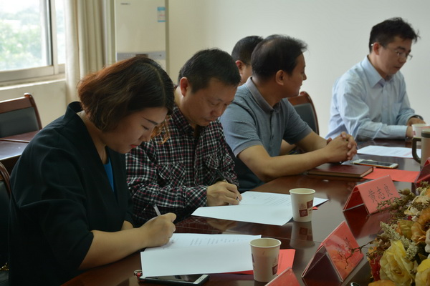
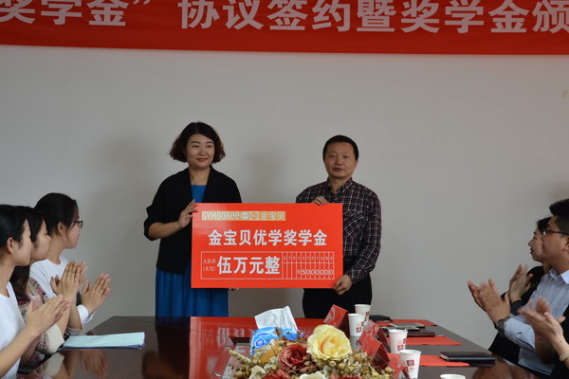
院长黄志良代表院党委、行政发表讲话，他对武汉精辰科教有限公司企业勇于承担社会责任、设立奖学金传递爱心的行为充分肯定并由衷感谢，鼓励获奖同学心怀感恩、努力成才、回报社会。他表示，通过英语教学实践、双师型教师队伍培养、学生就业实习等方面的校企合作，将为学院更快转型发展助力。
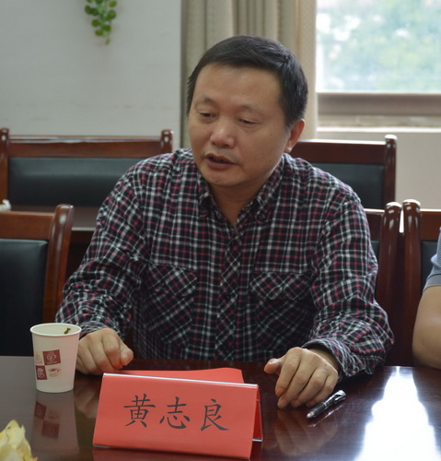
院党委副书记、副院长陈俊为企业授“大学生社会实践基地和大学生就业实习基地”匾牌。
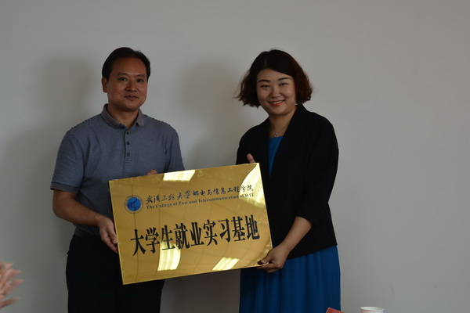
武汉精辰科教有限公司公司负责人刘妍表示，“金宝贝优学奖学金”旨在促进校企交流与合作，激励学生学习的积极性。希望获奖的同学不辜负企业的殷切期望，认真学习，加强实践，以实际行动回报社会。
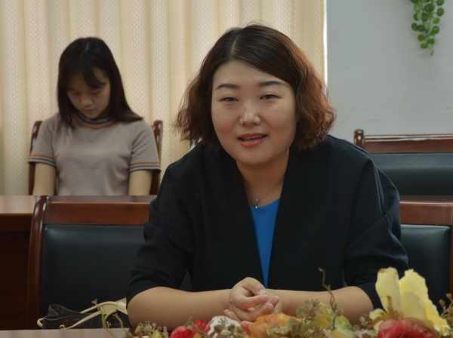
院长助理、学生工作处处长田文明宣读获奖学生名单。
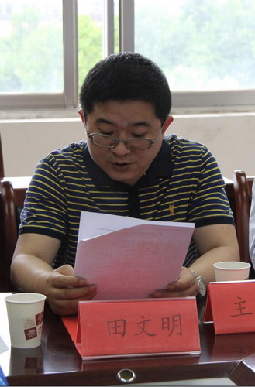
到会领导为首批10名获奖学生颁发了奖金和荣誉证书。
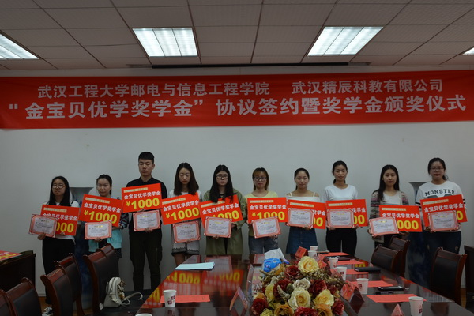
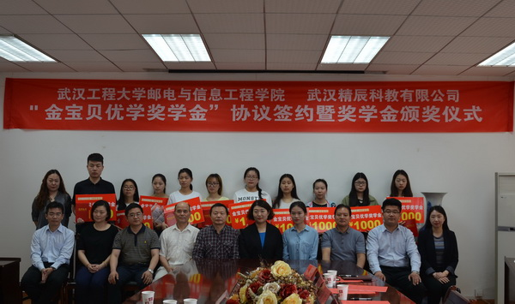
公共学部副书记陶培介绍了武汉精辰科教有限公司“金宝贝优学奖学金”的基本情况。该公司是一家致力于指导、完善幼儿早期教育的机构，公司此次在学院专项设立“金宝贝优学奖学金”，用以奖励公共学部英语专业家庭贫困、品学兼优、社会实践优秀的全日制本科生，奖学金总计伍万元整，从2017年起分五次发放。
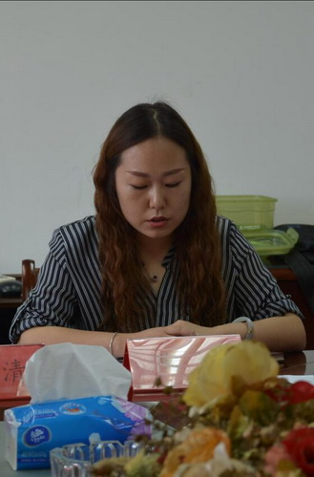
2015级英语02班张萌代表获奖学生发言，她表示，很荣幸获得“金宝贝优学奖学金”，这不仅是一种奖励，更是一种激励，在今后的学习和未来的工作中要继续努力，戒骄戒躁，一步步接近梦想的彼岸。
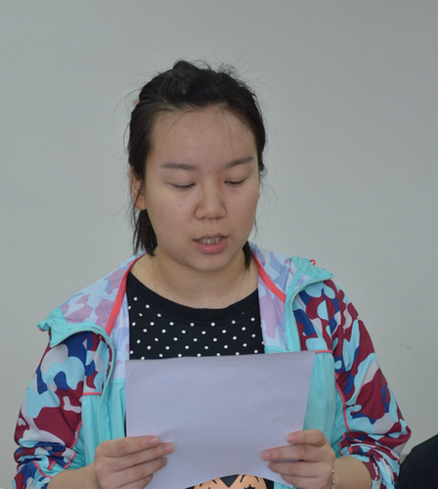

“5.25心理健康月”系列活动圆满成功
为进一步普及心理健康知识，传递“关心你、我、他，从心开始”的理念，3月25日到5月25日，我院成功举办了2017年“5•25”心理健康教育月系列活动。
3月份学院心理健康教育中心为全院师生印发了各类宣传资料，并在院广播站开辟了心理美文和心理访谈专栏。4月5日和4月12日，学院心理健康教育中心严玲和牛露颖老师分别对全院心理委员进行了两场培训，希望心理委员通过积极的朋辈间互动，彼此成为心灵的伙伴，切实践行“因为自助而成长，因为互助而快乐”的工作宗旨。
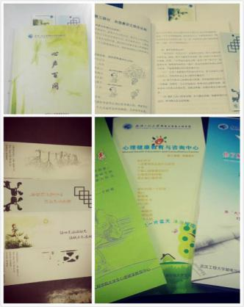
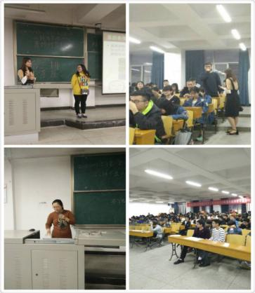
5月11日，湖北省人民医院大学生身心病学研究中心副主任白汉平教授以《大学生如何正确看待心理疾病》为题，讲解了心理疾病的类型，从医学的角度介绍了药物治疗、心理治疗等治疗方法，帮助同学们从心理上消除对心理疾病的偏见。
5月24日，华中科技大学大学生发展研究与指导中心章劲元主任就《哀伤的疗愈与转化》与全院辅导员进行了深入探讨，章主任以现代人面对死亡的九大恐惧为引言，阐述了哀伤有关的系列理论和实践，使老师们不仅感受到丧失带来的哀伤，更体会到生命重建后的喜悦。
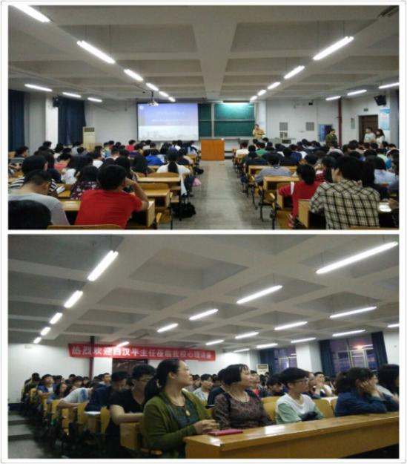
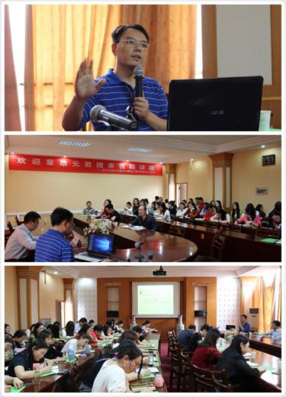
5月24日，经济管理系的心理健康知识竞赛在选手合唱《重返十七岁》中开场。经过必答题、抢答题、风险题与观众互动四个环节，选手们围绕相关心理健康知识作答，答题从容、自信满满，表现出良好的专业素养和努力拼搏的竞争意识。观众也纷纷参与互动，现场气氛热烈。
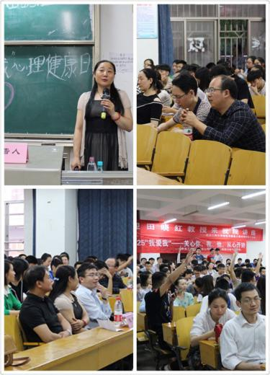
5月25日，中南民族大学公共管理学院副院长田晓红教授以《大学生心理健康与心理调适》为题，就如何认识心理健康的内涵、如何保持心理健康状态等学生关注的问题娓娓道来，现场互动不断，师生们获益匪浅。
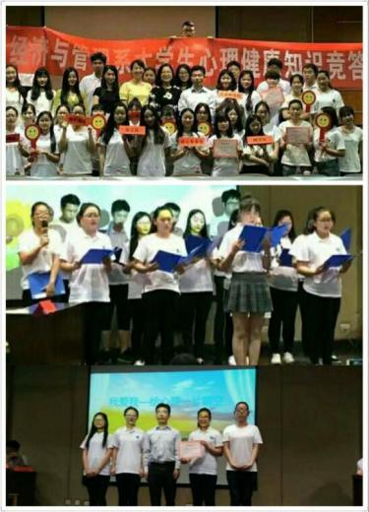
5月份，全体辅导员参与的“辅导员日-团体减压辅导”活动以系部为单位依次开展，参加团辅活动的辅导员暂时性放下手头工作、全身心参与其中，在团体活动中收获了新的观点、发展了积极心理学的思维，减轻了工作压力，增强了多视角分析解决问题的能力。
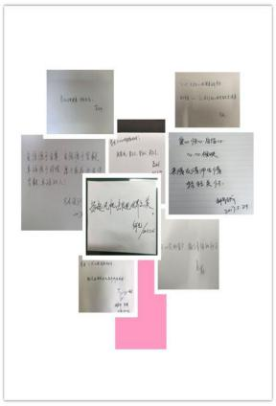
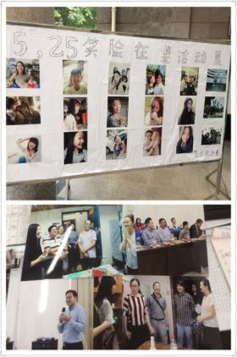
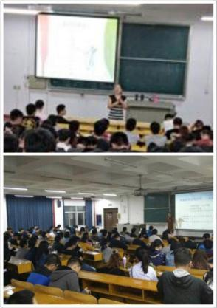
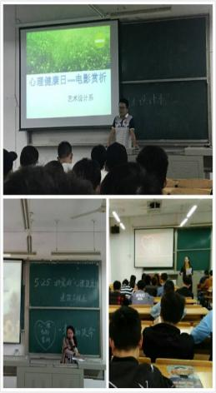
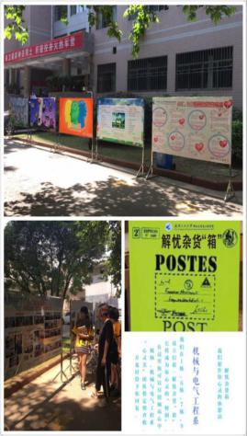
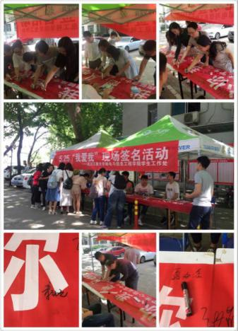
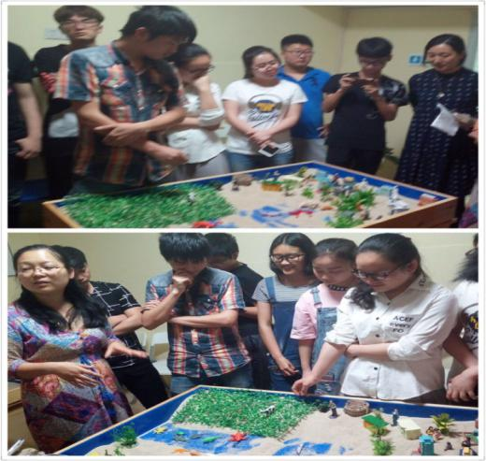
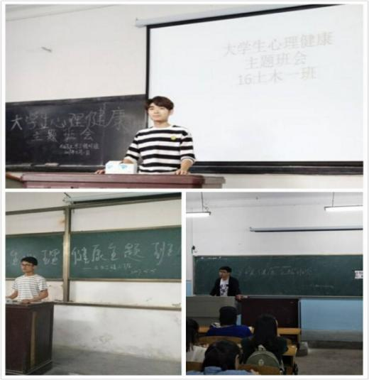
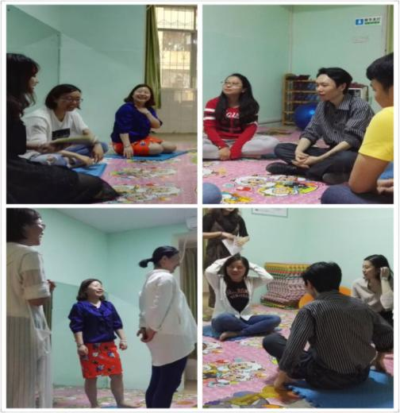
在活动期间，我院心理健康教育中心还举行了十二个类别的30余个活动。其中，全院性的活动有17个，包括心灵广播站、主题班会、辅导员减压团体辅导、团体沙盘体验、签名知识问答等活动。各系部、校区也积极开展了形式多样的活动，大力普及了心理健康知识，如公共学部的心理寄语活动，让那些不擅口头表达的同学们手写其心，真挚表达；机电系的“解忧杂货箱”活动，在学生宿舍设置一个墙挂邮箱，让那些内向害羞的学生能倾倒烦恼、化解不良情绪；化材系的“我眼中的世界”摄影大赛和艺术系的开心笑脸征集活动，都以图片的形式，展现了我院学子阳光向上、积极健康的一面；邮科院校区的心理电影赏析活动，让学生在电影中感受生活、获得心灵成长。30余个活动，每一个活动都有其可圈可点的亮点。
学院领导对心理健康月活动高度重视。党委副书记、副院长陈俊在参加2017年5月24日“辅导员日——心理健康教育”主题活动中指出，心理健康工作的主力军仍是辅导员，辅导员在学生教育与管理中担负着重要职责，他希望大家能正确面对困难和压力，学习专业的知识和技能，提升业务工作能力，幸福生活，更好地服务于学生，服务于社会。在出席 “5.25我爱我日”心理专题讲座上，陈书记强调心理健康教育关系到大学生的健康成长和全面发展，我院将继续推进心理健康教育工作，不断更新心理建设教育理论，以创新引领工作新发展，进一步推动大学生心理健康教育的科学化、专业化和规范化建设。
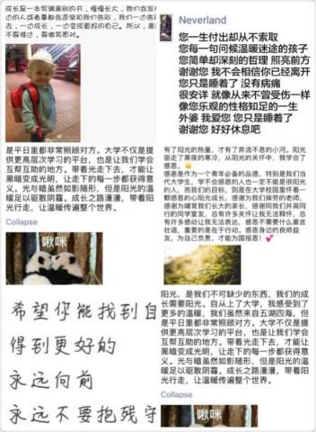
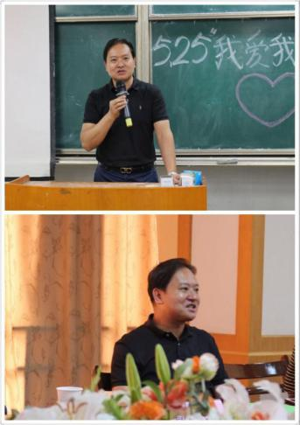
2017年度心理健康教育活动月圆满结束了。我院心理健康教育工作仍然继续着。本次心理健康教育月以发展性的心理健康教育为理念，以积极心理学理论为指导，开展了一系列创新而有效的活动，为学生的健康成长增添了新兴的动力。

“5.25心理健康月”先进集体奖评选结果
各系部：
根据《关于开展3.25—5.25活动的通知》，经过召开“5.25心理健康月”先进集体奖评选会议，学生工作处复审，现将评选结果进行公示。
本公示公示期为五天，截止日期至2017年6月10日。如有问题或异议，请与学生工作办公室或纪检办公室联系或投诉。
工作投诉电话：
027—87193552（学生工作处）
027—87195007（纪检办公室）

奖项 | 系部
一等奖 | 机电系
二等奖 | 化材系、建工系
三等奖 | 经管系、公共学部、艺术系

武汉工程大学邮电与信息工程学院学生工作处
2017年6月6日

☆系部风采

机械与电气工程系班主任培训开班仪式
暨第一期培训圆满举行
为切实加强机械与电气工程系班主任队伍建设，促进班主任不断提高政治素质和业务能力，机械与电气工程系自4月5日起将开展2017年班主任培训工作。
此次培训主要从学生心理健康、学院最新工作制度、学生安全工作、学生处工作指导、班主任经验交流五个方面进行培训，内容主要包括思想政治教育、学风建设、学生生活管理、学习指导、工作创新等方面。
培训的具体安排为：
时间 | 地点 | 主题 | 主讲人
2017年4月5日 | 9楼会议室 | 心理健康教育与引导 | 严玲、王远思
2017年4月19日 | 9楼会议室 | 学院最新制度解读 | 李承亮
2017年5月10日 | 9楼会议室 | 安全知识宣讲 | 童凯、邹宏萍
2017年5月24日 | 9楼会议室 | 班主任工作能力培养-案例分析 | 齐君
2017年6月7日 | 9楼会议室 | 党建知识培训、班主任经验交流 | 李肖丹
2017年6月21日 | 9楼会议室 | 结业 | 戚钰钒

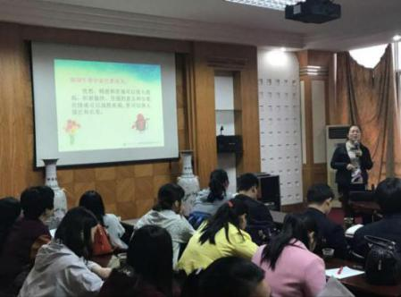
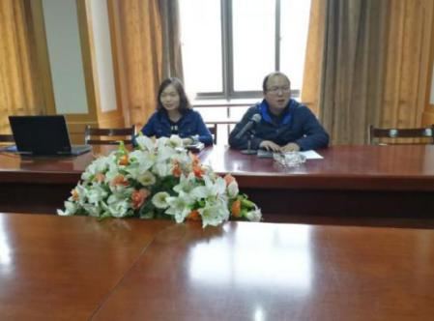
为了增强班主任对大学生的心理健康知识的认识，提高班主任心理危机突发事件的应对能力，进而提高学生心理调节能力，更好地促进学生思想道德素质和心理健康成长，4月5日15点，机械与电气工程系于三教9楼会议室开展第一期班主任培训，主题为“心理健康教育与引导”，我校大学校心理健康中心严玲老师为主讲人。
严玲老师以“大学生常见心理问题及转介”为起点，从心理健康的含义和界定、大学生心理问题的主要表现、心理健康出现问题的原因等方面，以通俗易懂的方式简要介绍了“大学生心理健康”这个专业术语。同时，严老师也从正确对待学生观点、重视学生问题、接受学生的问题、及时转介等方式方法，给在做的每位班主任传授如何帮助有心理问题或障碍的学生。
培训现场班主任都认真听会，积极交流和讨论，不少老师表示通过此次培训更加清晰地认识了大学生心理健康这个话题，也为后期处理此次问题提供了很有价值的参考意见。

机械与电气工程系成功开展
班主任培训之安全知识宣讲
4月26日，机械与电气工程系于3教109教室举办第二期班主任培训——安全知识宣讲。此次培训的目的旨在进一步介绍“校园贷”，同时增强班主任对学生安全意识培养的意识。

机械与电气工程系2016级年级组长邹宏萍老师认真解读我院学生工作处下发的《警惕野蛮生长的“校园贷”》相关文件，同时就机械与电气工程系开展的关于防范“校园贷”一系列活动进行详细的讲解，并且强调班主任务必按照相关要求进行落实。
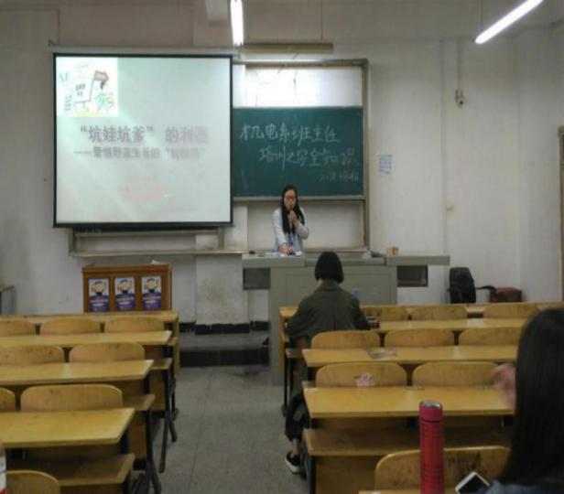
机械与电气工程系防范校园贷相关活动如下：
1、班级防范校园贷的责任书
2、班级防范校园贷的倡议书
3、关于各班级开展防范校园贷主题教育班会的通知
4、制作防范校园贷主题教育展板
5、排查各班级校园贷学生情况
6、清理校园贷牛皮癣活动
随后，邹宏萍老师结合“五一”假期安全工作召开班主任工作会。具体内容为：
1、班主任要严格进行请销假事宜，原则上节假日前后不予请假、延假；
2、4月28日、5月2日两天，要求全体辅导员、班主任下课堂，并及时上报查课情况于个年级组长；
3、放假前要开展“安全教育”主题班会，并将班会记录（图片+文字）于4月28日14点前发给各年级组长；具体内容见《关于做好“五一”放假前后学生管理工作的通知》；
4、班主任需掌握每位学生五一动向（每班填写动向表于4月28日14点前上交给各年级组长），尤其高度关注重点关注学生，必须要有跟学生谈话，家长联系的记录；
5、毕业班对于安全管理的要求要更加严格，特别是外出实习的学生，班主任一定要强调人身安全，并且要逐一排查学生目前的动向，做好台帐记录；
6、5月1日晚各班需进行晚点评活动，并于当日晚10点前反馈到班主任群，于5月2日上午9点前将《机电系五一返校情况汇总表》发给各年级组长。

化工与材料系学工助理团开展
“义务奉献，美化校园”活动
为弘扬当代大学生优良品质，践行社会主义核心价值观，继承并发扬无私奉献精神。化工系学工助理团全体团员2017年5月3日12时30分在学工助理团团长程锐的带领下，开展了“义务奉献，美化校园”的清洁扫除工作。 大家自备扫除工具，着重清洁了三栋教学楼二楼、三楼的整个楼层卫生。桌上张贴的顽固广告、残留的胶纸残片都是这次清扫的首要目标。每个人都分工明确，积极参与其中，为美化教室环境做出自己的一份贡献。 全体成员通过各类活动，践行当代大学生”三自” 优良品质，为美化校园的环境贡献出自己的一份力量。通过多多参与这些实践的活动，也给日常的学习生活中注入些新的体验色彩。
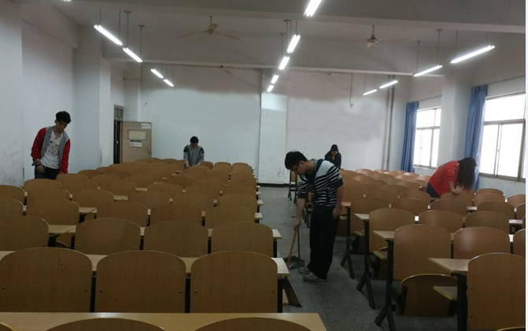

经济与管理系开展模拟法庭活动
从理论到实践，做更好的法律人。 2017年5月8日上午10点，我院2014级法学01班的同学们在3911教室举行了一场别开生面的模拟法庭活动。本次模拟法庭模拟的是刑事案件的审判。法学专业的教师们和同学们到场观看了此次模拟法庭。
本次庭审由5个部分组成，一宣布开庭，二法庭调查，三法庭辩论，四被告人进行最后陈述，五宣判。在举证质证环节，从证人到每一个证据的展示都十分精彩。而在辩论环节，公诉人和辩护人就被告人是否属于故意杀人展开激烈的辩论，你来我往，把此次模拟法庭推向高潮。整个庭审过程严谨严肃，无论是控辩双方的发言，还是举证质证中的证据，无不体现出同学们的用心，各环节程序也是紧紧相扣，获得了老师极大肯定。
模拟法庭活动，不仅有利于法学学生熟悉庭审过程，进一步掌握法律实务，而且有利于大家在实践中增强专业技能和思辨能力、提高辩论技巧。为将来从事相关的法律职业奠定下坚实的基础，也使同学们在实践中获得书本里得不到的经验，实现理论和实践的统一。
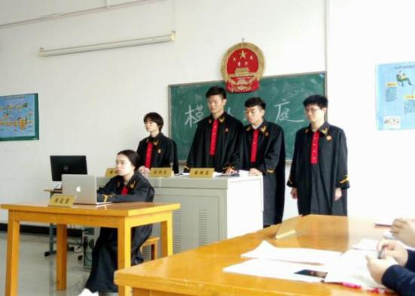
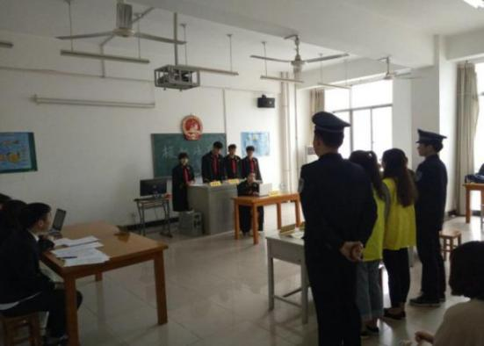

建筑与工程系辅导员减压团体辅导活动圆满成功
5月10日下午，建筑工程系学生工作办公室全体老师在心理中心牛露颖老师的指导下，开展了一场减压团体心理辅导活动。
五名老师席地而坐，围坐一圈，首先在牛老师的带领下开展了几个有趣的小游戏，包括大风小风吹，谁是卧底，输了会有相应的惩罚，即是接受他人的夸赞或是夸赞他人，整个活动充满了欢声笑语。
游戏环节中，各位参与者各显神通，越玩越烧脑，伪装者做的到位，观察者也仔细研究分析。大家完全被游戏带动，沉浸其中。忘却了烦恼，放下了压力，脸上洋溢着微笑。
最后分享环节，牛老师让各位分享在第一个游戏大风吹，小风吹，台风吹中被同事夸赞后的感受，大家也都真诚分享。大家都说此次活动收获颇多，真的释放了自己而且也意识到自身的问题，会努力改进，并有效控制自己的情绪。
本次活动的顺利开展为建工系老师们提供了一个学习、放松的机会，有效缓解了老师们的工作压力和负性情绪，为老师们更好的投入工作提供了帮助和支持。
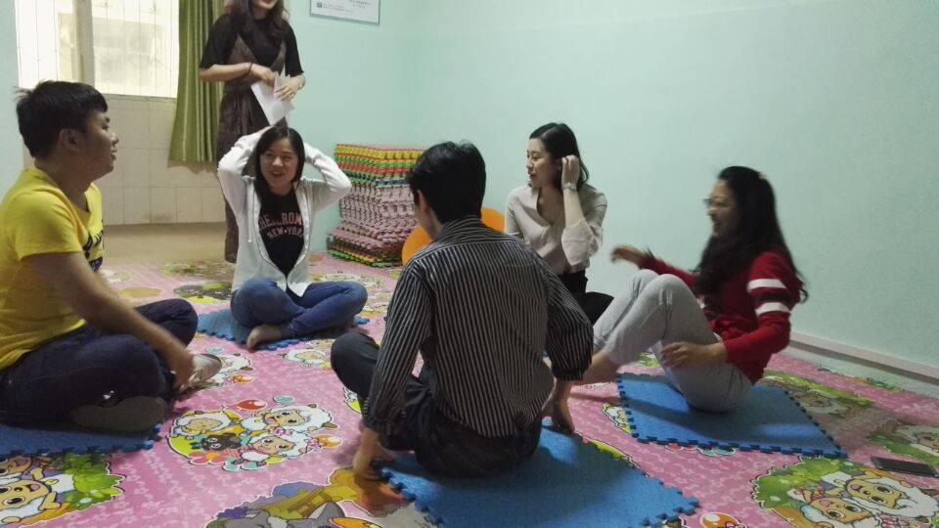

经济与管理系举办考研经验交流会
5月11日晚6:00-8:30，由经济与管理系学生工作办公室主办， “考研经验交流会”在3教3503教室举行。会议由经济与管理系学生工作办公室负责毕业年级的彭晶老师支持，经济与管理系2017级会计学、国贸、法学、工商专业刘惠东、谢玥、张素素、袁超丰、肖龙、杨亚星作为嘉宾代表向2014、2015、2016级参会的学弟学妹介绍了考取研究生的择校方法、考研信息收集、心路历程以及复习准备的方法技巧。
本次交流会分为经验介绍和学生提问两个环节。考取武汉大学法学院的谢玥，她向同学们提出“考研动机、考研计划、时间安排、学校选择”四方面的具体意见，引发同学们深思。考取上海大学悉尼工商学院的刘惠东以自身为例，提醒同学考研前如何寻找考试真题，向同学们推荐了自己的教材，指点备考技巧。她指出考研贵在坚持，要劳逸结合，注重效率，报考学校要在自我实力的基础上理性选择。考取中国地质大学的张素素从考研时间准备，制定复习计划，各科目的准备等细节详细介绍了自己的心得，着重讲解了复试以及面试注意的问题。交流会的提问环节，现场同学就如何选择导师、如何寻求联系方式、如何选择考研方向、如何接收考研有关信息等方面进行提问，嘉宾们针对这些问题一一做出解释。
通过此次会议，学生们充分了解到考研时间安排，明确考研方向、考研内容，为今后的考研道路积累了宝贵的经验。

机械与电气工程系“班级风采大赛”圆满落幕
为展现班级活力风采，构建班级和谐氛围，增强班级凝聚力和号召力，同时加强各班级间的交流，达到经验共享、互相促进的目的，机械与电气工程系于5月15日至17日开展“班级风采大赛”。
5月17日晚6点30，机械与电气工程系“班级风采大赛决赛”于我院六楼多功能报告厅拉开帷幕。经过初赛选拔，共有11个班级挺进决赛。
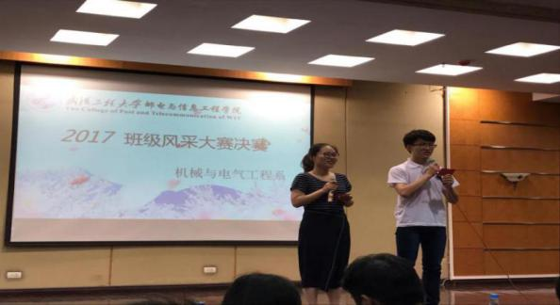
我院团委书记文婷，院招就处处长徐守飞，院学生工作处副处长聂海滨，院党委组织宣传部副部长梅小辉，艺术系学生工作办公室副书记禹涛，公共学部学生工作办公室副书记陶培及机械与电气工程系学生工作办公室副书记李承亮作为此次活动嘉宾出席活动，为体现大赛的公平公正，此次大赛的评委均为其他系部的学生代表。
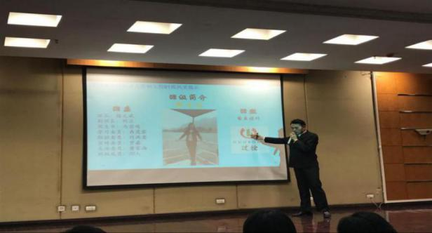
各个班级通过PPT、视频等多媒体展示，从班级成员、班徽、特色活动、班级口号、班级团建等多个方面全方位展示班级风采。不少班级发挥班级成员的力量，精心准备才艺表演，这也成为本次活动的亮点之一。
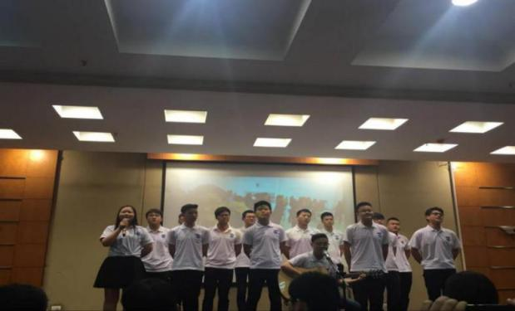
经过激烈的角逐，最终15电气工程及其自动化02班摘得桂冠。

班级获奖情况如下：
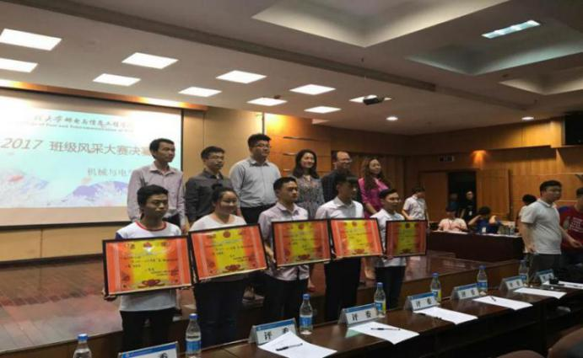
班级 | 奖项级别
15级电气工程及其自动化02班 | 一等奖
16级电气工程及其自动化03班 | 二等奖
15级过程装备与控制工程02班 | 二等奖
16级电气工程及其自动化01班 | 三等奖
15级计算机科学与技术02班 | 三等奖
16级自动化02班 | 三等奖

大赛最后，嘉宾老师们充分肯定了本次班级风采大赛的各项工作，同时对各班级组织制度建设、凝聚力及特色活动建设几个方面提出了几点建议，对各班级的现场表现和积极参与给予了高度表演。
此次大赛为各班级同学展示个性风采、激昂文明热情提供了广阔的平台，极大增强了班级组织凝聚力及团队精神，并将进一步促进我系基层组织、制度建设和各项活动成功展开。

艺术与设计系开展榜样的力量系列活动
2017年5月23日中午12点30在三教11楼31115教室开展了“榜样的力量－我的坚持”优秀学生事迹分享会，两位优秀学生代表分别向大家向大家分享了对参军入伍和对京剧的坚持。
来自15动画02班的程静同学首先跟大家分享了她在国旗班的点点滴滴，第一次进入国旗班、第一次穿上军装等，让大家深深感受到的是她对当兵的坚持，很感人，她还打算不久后参军，为此，特地剪掉了长发，但哪个女生不爱美，但程静同学却说：“我爱红装，更爱武装，唯祖国与信仰不可辜负，唯忠诚与使命不可辜负！”是啊，在这个世界上有比美更重要的东西，那就是理想！
然后，来自15环境设计03班的吴紫瑞同学为大家带来的对京剧的坚持，她曾代表学院获得过国家级京剧比赛奖项，但的确是台上一分钟，台下十年功学姐就曾整整一个暑假都在练习唱京剧，这一份坚持是最难能可贵的！不过作为大学生，最重要的还是学习，这一点，吴紫瑞做得尤为出色，获得了15-16学年度特等奖学金等。在班级建设与社团活动中学姐也游刃有余。不仅这些，对生活的热爱也深深地感染到在座的每一位同学。
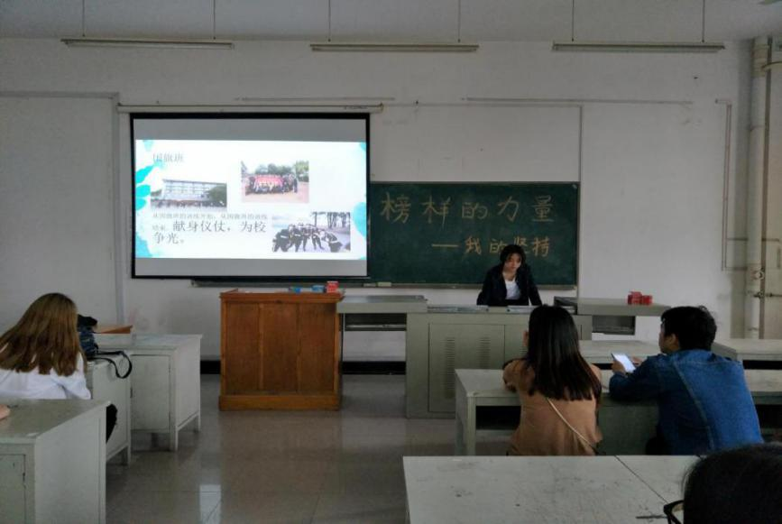
通过两位优秀代表的事迹分享，大家能从中学习、感悟到一些东西，要找到属于自己该坚持的地方， 继而发现一个全新的自己！

经济与管理系成功举办大学生心理健康知识竞答赛
为了丰富大学生校园文化活动，普及大学生心理健康知识，促进大学生全面协调发展，2017年5月24日晚，经济与管理系在3教6楼多功能报告厅举行“以给心灵一片晴空”为主题的心理知识竞答赛。学生工作处副处长聂海滨，心理健康教育中心主任严玲，经济与管理系副主任邹军娥、系部心理健康工作指导老师彭晶、经管系辅导员老师邓文娇、孙琳，以及经管系全体心理委员、安全信息员以及全院对心理学有兴趣的同学参加了本次竞答赛。
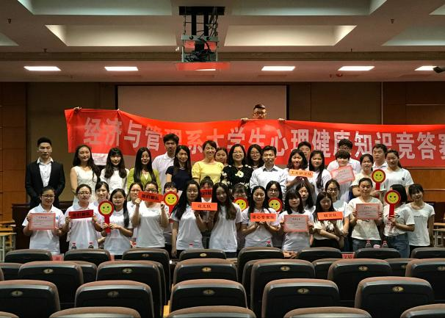
本次知识竞赛围绕心理健康知识作答，历时一个月，有六个代表队参加。比赛在学工助理团全体成员合唱《重返十七岁》中拉开帷幕，竞答共分必答题、抢答题、风险题、观众互动题四个环节。在主持人的宣布下，各队开始了激烈的角逐。选手们表现从容淡定，对待问题认真作答，为自己的队伍努力拼搏，而之后的抢答环节各支队伍竞争更是激烈，将比赛推向了高潮，经过选手的激烈角逐、最后由“我们都对”队获得第一名。
比赛结束后学生处副处长聂海滨对比赛及选手表现进行了精彩的点评，高度地评价了选手们在现场的表现，向他们提出了大学生学习应用心理学知识的意见、目的和应该注意的事项，令大家受益匪浅。
本次比赛是我系也是我院举办的第一届大学生心理知识竞赛，他的成功落幕，旨在向广大同学宣传心理健康知识，使大学生能够更好地关注自我、关注健康、关注心灵成长，提升品质，健全人格，和谐成长，提高心理素质。

艺术设计系开展“5.25”心理健康日之笑脸征集活动
在5.25心理健康日活动中，艺术设计系开展了“5.25心理健康日之笑脸征集活动”，并制作了“5.25心理健康教育之笑脸征集展”展板。笑可以使人减少忧愁，烦恼，紧张，压抑，内疚，怨恨等不良情绪，增强人的免疫能力，并能加强与他人的情感交流与沟通，是人际关系变得更加和谐。播撒笑容，收获真情，以笑容缩短彼此的距离。见面笑一笑，生活更美好。
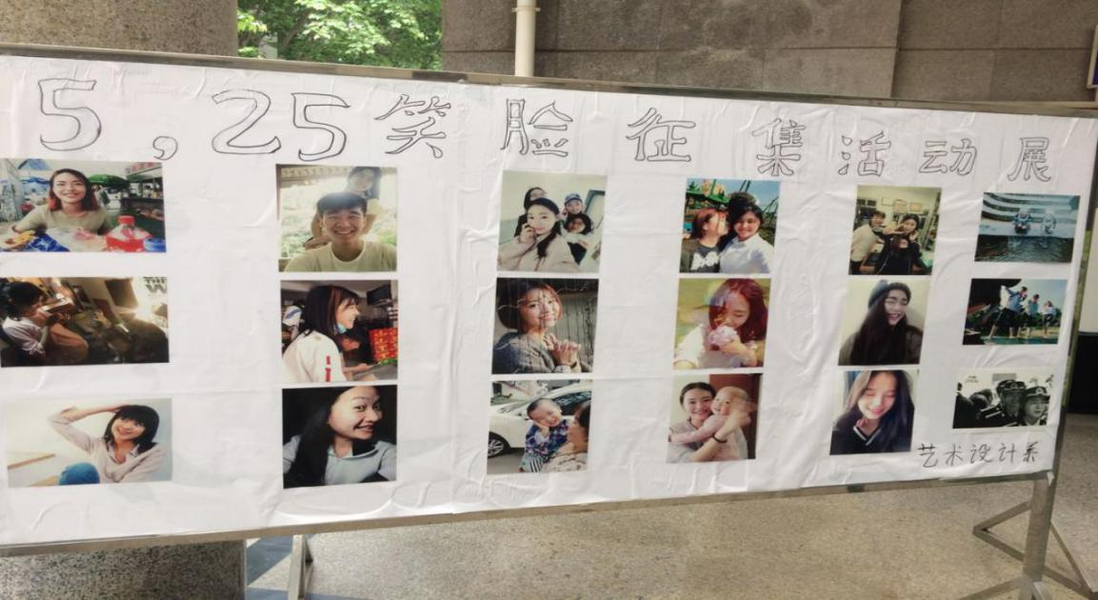
艺术与设计系学生工作办公室
2017年5月25日

化工与材料系开展心理健康月系列活动
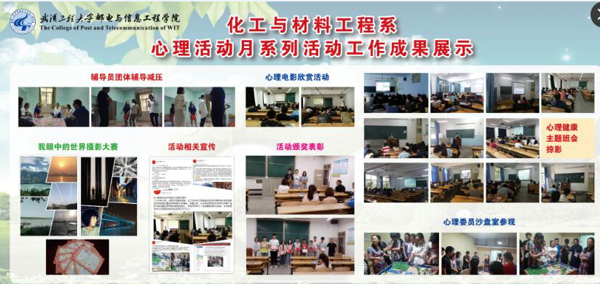
为进一步加强大学生心理健康教育和宣传，促进大学生健康成长和全面成才，围绕“心理活动这个中心”，化工与材料工程系在2017年3月25至5月25日开展了心理健康月系列活动。
系列活动围绕关心“你、我、他”，从心开始，针对春季学生、教师容易出现情绪波动和心理健康问题的实际情况，依托学院心理中心开展了各种形式的学习和实践活动。系列活动帮助系部教师、学生及时调适心理问题，同时让教师、学生学会自我调适、自我减压，保持心理健康，在师生中营造关注心理健康、关注自我成长的良好氛围。
化材系在心理健康月期间开展了“主题班会”、“心理电影欣赏”、“我眼中的世界”摄影大赛、“心理委员沙盘室参观体验”、“辅导员老师团体辅导减压”等一系列活动，活动形式多样，覆盖面广，宣传力度大，取得了预期的效果。

化工与材料工程系学生工作办公室
2017年5月30日

☆身边的榜样

情系学生，立足岗位，做学生成长路上的导航者
——2017年全国民办高校优秀辅导员李承亮先进事迹
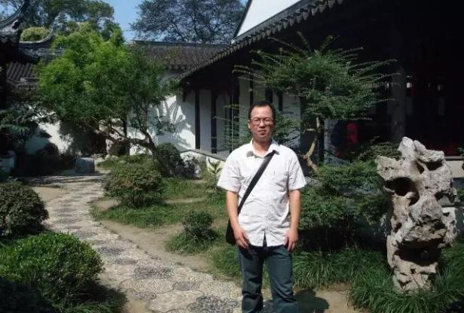
李承亮，男，汉族，1982年10月出生，中共党员，硕士研究生，讲师，国家二级心理咨询师，现为武汉工程大学邮电与信息工程学院辅导员。
2008年9月参加工作以来，他情系学生，关注学生的成长，以踏实的工作作风带动身边的同事，为学生成长进步贡献他的青春和汗水，用实际行动来践行大爱。他以责任、智慧、奉献、真爱和汗水引领了一批又一批学生放飞梦想，收获桃李芬芳，为他们点亮成长之路。
关爱学生 用真心筑起师生感情桥梁
李承亮在日常工作中，对学生关心关爱，尤其是家庭经济困难学生和学业困难学生，他在学生遇到困难时总是第一时间伸出援助之手，解决他们的燃眉之急。
15级机制专业卢同学，因为家庭经济困难，无法按时交纳学费，李承亮老师知道他的家庭经济困难后，主动的慷慨解囊，帮助他度过了难关。14级电气自动化学生曾同学，父亲因为出车祸，导致双腿骨折，曾同学面临着家庭重大变故，主动回家照顾生病的父亲，导致课程考试不及格较多，生活费来源比较困难。班主任李承亮老师知道情况后，主动地找他本人进行思想沟通，安排学生党员对他进行学业帮扶，帮助他提高学习成绩，同时也通过给学生讲解国家资助政策，鼓励学生主动申请，帮助他解决生活难题。在开学班会上，班主任李承亮老师让每名学生做自我介绍，2011级动画专业学生檀同学就说了他家庭特殊情况，妈妈患了癌症，爸爸失业，还有弟弟、妹妹读书，家庭经济十分困难，学费、生活费没有着落，说到困难时留了眼泪。李承亮老师作为他的班主任，鼓励他好好学习，让他参加校内兼职，同时申请国家助学金。他自立自强，通过做兼职和国家资助政策，解决了学费和生活费难题，被学院共青团授予了“自强学子”的荣誉称号。
立足岗位 用勤奋推动工作稳步前进
李承亮始终将大学生思想政治教育工作作为核心，以立德树人为根本任务，将以人为本作为大学生思想政治教育工作的出发点和落脚点。他重视抓住时间节点开展主题教育活动，如开展纪念抗日战争胜利70周年活动，纪念红军长征胜利80周年活动，开展学习感动中国人物事迹及两会精神、党的十八届三中、四中、五中和六中全会学习活动等。在学习过程中，通过学生座谈会、征文、演讲、辩论赛、交流会等形式丰富、效果显著的活动，传播了社会主义核心价值观主流意识，培养了学生树立正确的世界观、人生观和价值观。
他以党建为龙头，完善大学生思想政治教育工作。在党建工作中，他善于发挥党员作用，及时解决党员存在的苗头性、倾向性问题。学生党员中存在着“发展前努力干，发展后松一半，转正后车到站”不良现象，他召集党支部党员会议，共同研究党员教育管理方面的问题，通过采取座谈、个别谈心谈话，了解学生党员的思想状况，针对性的开展党员民主生活会，通过开展批评与自我批评，查找自身存在不足，明确今后改正的方向，促进党员党性意识的提高。他充分利用红色教育基地，组织党员到红安革命传统教育基地和中山舰博物馆参观学习，到武汉农民运动讲习所举行入党宣誓等活动，让党员深切的感受到党的光辉历史传统。经过他不懈的努力，机械与电气工程系党建工作在全院基层党建工作中考核优秀。2016年6月，机械与电气工程系党总支被湖北省高校工委授予“先进基层党组织”荣誉称号。
润物无声 用恒心倾听学生心灵密语
他经常下班后深入学生宿舍，跟学生谈心谈话，交流思想。通过沟通交流，了解学生中思想动态。比如他班上一名学生因为长期旷课导致学业挂科较多，经过他跟这名学生交流，了解到这名同学因为在外面办理了校园贷款，为了还债到外面做兼职，导致学习成绩下降。李承亮告知他校园网贷的危害性，帮助他及时的将贷款还清，并督促学生每天到班主任办公室来学习，经过一个多月的努力，期末考试成绩都及格了，对学习恢复了自信。
李承亮老师特别重视特殊学生群体。在军训过程中，有一名心理有疾病的学生在军训时身体不舒服，想办理请假手续，但是军训教官认为他是在装病，不给他请假，因此他感到很委屈，主动跟李承亮老师说起这件事情。通过交谈，学生告诉他患有抑郁症，军训天气热，强度大，加上吃了药后有不良反应。了解情况后，李承亮老师带学生到学院大学生心理健康教育中心进行了咨询，并安排他作一名志愿者，在军训现场帮助同学倒水、整理学生材料，通过安排工作任务，让他既能够感到自身的价值，又能够树立信心，取得了较好的效果。对于心理问题的学生，李承亮老师总是能够善于通过沟通和交流，让学生能够正确的对待心理问题，鼓励他们按时治疗，定期咨询，帮助他们走出心理的困境，收获阳光和温暖。
打造品牌 用实践提升团队综合素质
他积极组织学生参加校园文化活动，通过组织开展志愿服务活动，引导学生参加暑期社会实践，深入到社区、农村、红色革命传统教育基地，加强学生社会主义核心价值观教育。他带领弘毅暑期支教团队连续三年深入四川、云南、贵州等偏远山区，开展暑期社会实践，先后被湖北省团省委评为“暑期社会实践先进团队”、武汉工程大学授予“暑期社会实践重点团队”，被学院授予“大学生思想政治教育先进集体”荣誉称号。
李承亮重视校园文化活动，组织学生开展感动中国演讲比赛、征文比赛，组织获得国家奖助学金的同学参加“助学、筑梦、铸人”感恩活动，组织学生到社区、火车站开展学雷锋活动，开展校园卫生大扫除活动等，通过一系列团学活动，锻炼学生的能力和素质。
刻苦钻研 用细致强化政治理论研究
多年来，李承亮不断加强自身理论知识学习，将大学生思想政治教育理论和实践工作相结合，不断地研究工作中遇到的新问题，不断思考总结工作经验，努力提升自身的理论水平。在平时繁忙的工作中，他坚持开展学术研究，做到知行合一。
在多年的辅导员工作中，他始终用认真的态度对待工作，用科学的理论指导实践。他参加了湖北省第九期政工干部培训班及5次湖北省哲学社会科学培训班学习，获得国家二级心理咨询师职业资格证书，并多次荣获学院以上荣誉。截至目前，他参编的《大学生心理健康教育》出版，主持思政课题两项，在期刊上公开发表论文4篇，其中《独立学院班主任工作的考核》 载于《武汉工程大学学报》、《浅析独立学院学风建设实效性》和《论独立学院大学生思想政治教育体系的构建》载于《科教导刊》，部分成果在实际工作中被很好的运用和验证。
李承亮虽然从事的工作平凡、普通，但是他用无悔的青春和奉献的精神，在平凡的工作岗位上兢兢业业，默默耕耘。他以热心帮助学生，以爱心保护学生，以真心感动学生，以耐心倾听学生，以恒心引导学生，情系学生，立足岗位，做学生成长路上的导航者。

所获校级以上奖励：
1、2009年5月被武汉工程大学授予“青年岗位能手”荣誉称号；
2、2009年10月被共青团湖北省委授予“大学生暑期社会实践先进个人”荣誉称号；
3、2011年被学院授予“就业先进工作者“荣誉称号；
4、2013年被学院授予“大学生思想政治教育先进工作者”荣誉称号；
5、2014年度学院考核优秀；
6、2017年荣获“全国民办高校优秀辅导员”荣誉称号。
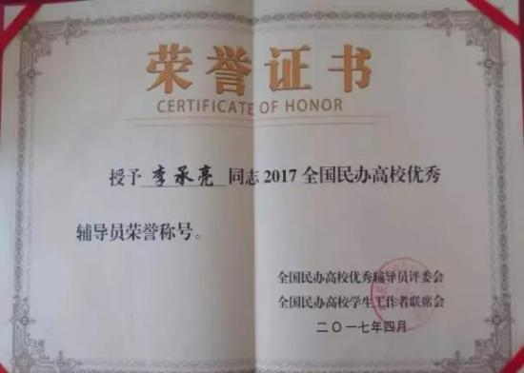
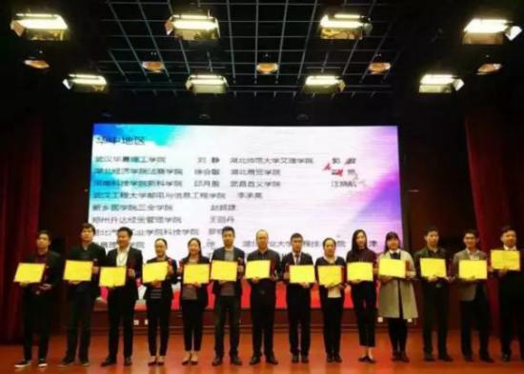

2017年4月单项奖学金获得者事迹展示
梁汉军【科研创新二等奖】
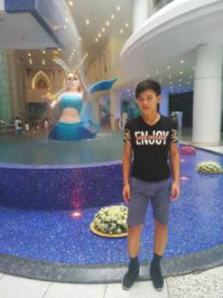
【个人简介】
梁汉军，机械与电气工程系2014级计科02班同学。2017年4月在第八届蓝桥杯Java软件开发大学B组省赛中获得“一等奖”；2016年12月获得甲等奖学金，三好学生的称号；2016年10月获得全国大学生数学建模“成功参赛奖”；2016年5月在五四评优中被评为“优秀共青团员”；2015年11月获得甲等奖学金，三好学生的称号；2015年10月获得国家励志奖学金。
【不忘初心 方得始终】
在学习上，梁汉军同学上课认真听讲，积极思考老师提出的问题，积极参加与自己专业相关的各类比赛，提升自己的专业技能，在学习方法上有自己的见解，总结出了自己的学习方法。
2016年，梁汉军同学在听过老师介绍全国大学生数学建模竞赛后，就决心参加这个比赛，先后参加了学校组织的数学建模选修课和为期一个多月的数学建模暑期培训，在经过三天两夜的比赛后，虽然在这次比赛中没有获得一个好的奖项，但是却积累了很多团队合作的经验，也提升了自己的专业技能，增长了自己的知识。
在2016年底，梁汉军同学就报名了第八届蓝桥杯Java组的省赛，他在经过平时专业课学习中的点滴积累以及赛前一个月的系统复习后，在2017年4月份的比赛中获得了湖北省“一等奖”的成绩，并成功进入全国总决赛。

雷帅【科研创新二等奖】
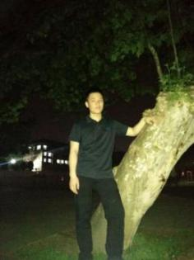
【个人简介】
雷帅，机械与电气工程系2014级计科01班学生。2017年4月获得全国大学生南桥杯大赛个人赛二等奖；2016年9月获得全国大学生数学建模大赛团队赛三等奖；2015年11月获得学校奖学金，被评为文艺积极分子；2016年5月获得优秀青年志愿者；2016年11月获得学校奖学金；2014年11月获得运动会积极分子。
【严谨 奋斗】
雷帅同学对学习一直保持着严谨认真的态度，同时具有较好的自学能力，因此多次获得奖学金。并多次积极参与各项全国大学生比赛，也屡屡斩获战果。平时经常参加学校的各种活动，响应学校号召。现任数学建模协会副会长，在工作中认真负责，有较强的工作能力和责任心。
雷帅同学说对参加过的比赛感触最多的还是16年暑假参加的数学建模比赛，那会他们10多个组共同在一个教室接受培训，从早上到晚上学习气氛相当好，和备战高考时的学习气氛有的一拼。当一群人都共同向着一个目标奋斗时，最能锻炼出他们所需要的那种团结的精神，在培训期间他觉得自己收获的最宝贵的是队友的友情，还有他们为达到目标不抛弃不放弃的精神。其实有好多事过程比结果更重要。

沈双【科研创新三等奖】
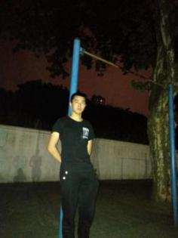
【个人简介】
沈双，机械与电气工程系2014级计科01班学生。2017年4月获得全国大学生南桥杯大赛个人赛三等奖，获得2014年院话剧表演三等奖。
【重在参与】
沈双同学在学习上，一直热爱自己的专业，还利用课余时间专修各种计算机知识，说这样能使他自己轻松应答各种计算机问题，对于非专业课也从没怠慢，曾参加学校各种活动，在生活中，热心待人，用于挑战自我，有着良好的生活习惯和作风，由于平时平易近人，所以一直与同学相处融洽。
沈双同学对于蓝桥杯比赛说由于从没有参加过蓝桥杯这样的大型赛事，赛前难免会有紧张的情绪，但是由于自己系统的复习，对比赛慢慢有了信心，不过还是低估了比赛的难度，虽然没有取得理想的成绩，但是重在参与。

朱成杰【科研创新三等奖】
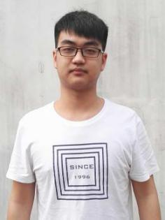
【个人简介】
朱文杰，机械与电气化2014级计科02班学生。在2017年蓝桥杯全国软件和信息技术专业人才大赛个人赛中荣获三等奖。
【玩转C语言】
在朱同学看来，玩转c语言的小诀窍有这几点:了解基本的计算机组成；掌握基本的数据类型及三种语法结构（顺序、结构、循环）；循序渐进，及时自我充电；除了日常老师讲授的知识，自我可以读一读《全国计算机考试二级教程--c语言程序设计》，加深对c语言的理解和拓宽知识面。
同时，朱同学觉得兴趣是第一任老师，枯燥无味的重复终究会索然无味，所以培养兴趣也很重要。如果对算法有兴趣的话，继续进行算法的学习，《算法导论》是一部很不错的书。但比较难，在理解并掌握了书上的知识后，可以购买一本进行更加深入的学习（然后你就会理解为什么学校会开离散数学这门课了）。之后可以参加学校组织的蓝桥杯比赛或其他比赛，并顺便拿一笔奖学金（买一把机械键盘）。学好算法并理解底层原理，是成为大牛的必经之路（付出与收获成正比）。可以选择自学（或旁听大三Java课程---一门面向对象语言)，在掌握了一门语言后开始学习一门新的语言是很轻松愉快的事情，并且学习了Java之后你可以很快地做出一些带界面的小玩意，这些能很快地提升你的编程水平和相关技能，建议多学习网络编程相关，了解相关协议及原理，购买一个云服务器（腾讯云有一元主机）并运行你的程序，也是一个不错的主意。

陈超【科研创新三等奖】
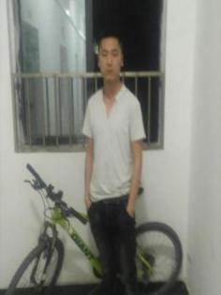
【个人简历】
陈超，机械与电气工程系2014级计科02班学生。第八届蓝桥杯省三等奖。
【兴趣是最好的老师】
陈超同学这次获得奖学金，离不开自己的努力和老师的指导以及同学们的帮助。参加这次蓝桥杯比赛，让他对Java这门语言掌握的更深，理解的更深。获得这次奖学金，不代表就可以放松自己，只有更加的努力，才会使自己上升到更高的层次。他来到大学的第一天起，就端正自己的学习态度和做人的规范，努力提升自己，培养自己的兴趣，兴趣对一个人举足轻重，它决定了一个人进步的快慢。而且他很喜欢和同学们一起讨论难题，遇到难题就喜欢专研，直到弄清楚为止。他的脸上总是洋溢者喜悦的表情.缺点就是不会打篮球，他相信自己面带笑容是和人相处的最好方式。
他更懂得了,考虑问题应周到，做事从来都是有始有终,就算再难的事也全力以赴,追求最好的结果,正因为如此,他把自己的意志视为主要因素,相信只要有恒心铁棒就能磨成针，一个人最大的敌人不是别的什么人,而是他本身，这么多年来,一直都是在跟自己作战,准确地说,是和自己的意志战斗。
他还喜欢去图书馆阅读自己喜欢的书籍，复习自己不懂的知识，平常在电脑上喜欢看教程视频，浏览科技产品信息，关注IT行业的新闻。参赛之前时常练习自己，翻阅难题独立完成，规划自己的时间，时刻提醒自己，完善自己，对自己负责。

张授文【科研创新三等奖】
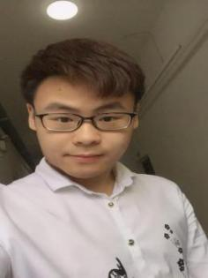
【个人简介】
张授文，机械与电气工程系2014级计科02班班长。军训优秀学员；优秀共青团员；优秀班干部；优秀学生助理；甲等奖学金；乙等奖学金；国家励志奖学金；蓝桥杯省三等奖。
【Java程序设计】
张授文同学认为Java是目前世界上最火的语言之一，它不仅吸收了c++语言的各种优点，还摒弃了c++里难以理解的一些概念，因此，Java语言具有功能强大简单实用的特征，而且它的应用性广，可以在pc端，移动端运行，在如今智能手机大火的现在，Java也算是顺应时代的发展，在众多计算机语言中大放异彩。在日常生活中，要多看书，除了上课之外自学一点，多练习，多敲代码，学好数据结构和算法，Java语言是招式，数据结构和算法就是内功了。同时，张同学也拥有广泛的兴趣爱好，运动跑步，打球，练字，打游戏，听歌。
最喜欢写字的感觉，他觉得写漂亮的字是一种享受，也可以让你的心沉下来。同时他认为他的专业知识还不够好，打算今年暑假报个培训班好好学习专业知识，然后为找工作做准备，说到未来发展时。张同学会心一笑表示希望未来能成为一名杰出的Java软件工程师。

李倩【社会工作奖】
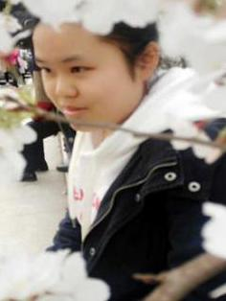
【个人简介】
李倩，机械与电气工程系2015级过控01班学生。在系部学生勤工助理团内工作于资助工作岗。李倩同学在自己的岗位中凭借认真负责，吃苦耐劳的做事态度在2016年获得“优秀学工助理”；在学习上刻苦努力于2015-2016年双评中获得“丙等奖学金”、2015-2016年双评中获得“三好学生”；在2016年获得“精神文明奖”；2016年在58期积极分子团课培训中获得“优秀学员”。
【见贤思齐】
一、李倩同学的个人学习方法。做到课前认真预习，勾画出自己不懂或模糊的知识点；课上认真听讲并做好课堂笔记，；课后认真完成作业，主动地反复消化自己接受的知识，善于向老师和同学请教。按照自己课前、课上、课后的习惯与方法，让自己在课业方面取得了不错的成绩，因此在双评中获得了丙等奖学金和三好学生。
二、李倩同学在岗位中有认真负责、吃苦耐劳的精神。在机械与电气工程系学生勤工助理团中，她是资助工作岗的一名成员。她在资助评审工作开始时，积极地协助老师完成材料的收集、整理、审查，并配合老师与同学们对于相关材料的交谈工作，有时和老师一起加班整理审查材料。奖学金或助学金的材料多而繁，需要重复的查看材料，检查材料的缺漏等，这样的机械反复到最后李倩同学由一个对评选准则不熟悉到可以抛开本子自由查看。对待工作的认真、负责、细心也让自己从岗位中脱颖而出。

吕俊蓉【社会工作奖】
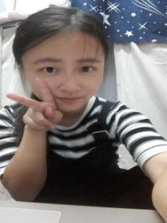
【个人简介】
吕俊蓉，机械与电气工程系2015级自动化01班班长。系团总支组织部部长；2015年-2016年双评中获得“特等奖学金”；2015年-2016年双评中获得“优秀学生干部” ；2015年-2016年双评中获得“三好学生标兵”；2015-2016年度“五四”评优中，被评为“优秀共青团干部”；2015-2016年度“五四”评优中，被评为“优秀共青团员”；2016年参加普通话测试获得国家二级甲等。
【书中自有颜如玉】
吕俊蓉同学乐观向上、富有热情、热爱集体、团结同学、有强烈的责任心。在校期间，勤奋上进，积极参与学校开展的各项活动，参加了学部老师组织的飞思卡尔比赛，并且在比赛中了解了专业性的知识，更加的认识了自己擅长和不足的方面。在机械与电气工程系团总支学生会中任职两年来时间，任组织部部长一职。期间，工作积极，敢作敢为，得到了老师和同学的认可。并荣获了优秀学生会干部和优秀学生干部的嘉奖。
在学习方面，吕俊蓉同学大一大二期间学习成绩专业第一，获得特等奖学金和三好学生标兵的称号，积极发表个人见解，对学习有自己的认识，认为学习是一个主动的过程，且学习需要的是兴趣和自身的刻苦努力，没有一蹴而就。吕俊蓉同学也喜欢读书旅游。她认为不仅仅只学习课本文化知识，也要多看看其他类型的书。书中自有颜如玉，书中自有黄金屋，在书的海洋里，认识到了知识的无边境。

盛杰【社会工作奖】
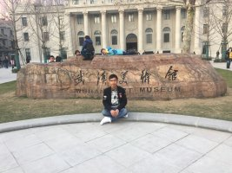
【个人简介】
盛杰，机械与电气工程系2013级自动化03班学生。曾任机械与电气工程系学生会副主席、数学建模协会会长、13自动化03班班长、机械与电气工程系年级助理、机械与电气工程系第七党支部组织委员。荣获过国家奖学金、特等奖学金、三好学生标兵、优秀学生助理、优秀党建工作者、优秀学生干部等。
【赠人玫瑰，手留余香】
在工作上，盛杰同学做为系部的学生助理和班级班长期间，它不仅能严谨、高效、认真的完成老师们交给他的各项工作，而且做为年级助理，他总能及时的处理好年级同学反应的各项问题。当有问题无法自身处理时他总能花费自己的时间去帮忙询问这件事的负责老师，及时沟通，商量出最有效的处理方案。在老师和同学们有很高的信任度。
在生活态度方面，盛杰同学一直以乐观的心态来处理自己和学校的事物。作为一名考研学子，在考完研究生之后他积极响应学校和系部的相关活动，为了帮助系部同学增强学习动力，他积极参加系部的经验交流会。在交流会上，他不仅能给出同学们大致的奋斗目标，而且会在后面的自由问答中，他总能和提问学子认真交流，将自己心里知道的东西告诉给自己的学弟学妹，让他们少走很多弯路。

郁晨瑶【社会工作奖】
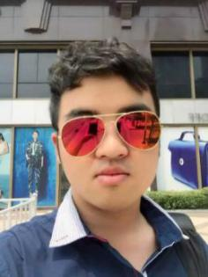
【个人简介】
郁晨瑶，机械与电气工程系2015级机制07班学生。多次活动积极分子；在2015年11月当选学生代表参加第二届团学代表大会。
【乐于助人】
在2015元旦游园会中郁晨瑶同学担任部门主要负责人，带领部门成员圆满完成活动任务，2016年3月1日担任机电系团总支学生会办公室主任，在系部各项活动中担任主要负责人，在2次雷锋月活动中带队前往汉口火车站进行志愿者服务，在2016年五四评优中荣获院级优秀共青团干，校级优秀共青团员；2016年8月，代表机械与电气工程系参加“井冈情·中国梦”暑期社会实践活动，在革命圣地井冈山的9天学习中获得了深厚的革命友谊和思想洗礼；2016年9月组织并参与机械与电气工程系迎新工作与团总支学生会招新工作，10月秋季运动会中负责前期统计工作以及团体项目的训练，在团总支学生会以及全体运动员的努力下，机电系获得了男子第一名，女子第三名的可喜成绩。在2016年双评工作中获得丙等奖学金，在2016年青马班中担任第一组组长。

王波【社会工作奖】
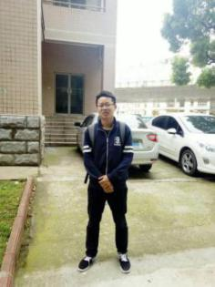
【个人简介】
王波，建筑工程系2016级工造02班学生。2016—2017学年度被评为“志愿者先锋”；2016—2017学年度“雄风杯”篮球争霸赛被评为“积极分子”。任建筑工程系学生会新闻部作干事。
【坚持 是份责任】
从2016年9月13日开学以来，王波同学积极参加学校各项活动，来充实他的大学生活。现在在大学生志愿者协会宣传部作一名干事，在建筑工程系学生会新闻部作一名干事，在志愿者协会2016—2017学年度被评为“志愿者先锋”，接受微采访，并在官方QQ平台进行宣传，在2016—2017学年度“雄风杯”篮球争霸赛被评为“积极分子”。
刚进入组织，第一次参加组织活动时会觉得有些许乏味，而当他慢慢和组织里的小伙伴们接触合作后，他才发现能和一帮志同道合的伙伴一起做事情是一件很幸运，很开心的事。长久以来，他发现喜欢一个角色，喜欢一个组织，坚持到最后的人靠的不是激情，而是恰到好处的喜欢和责任。一时的冲动固然很令人欣喜，但唯有长久的坚持才能换来更大的成功。坚持做好每件事，也是对组织的责任。

孟庆来【社会实践奖】
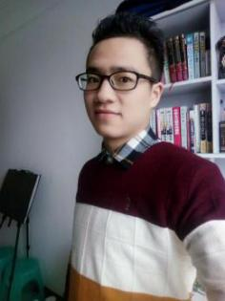
【个人简介】
孟庆来，化工与材料系2014级材物01班班长。现任汗马跑团社长，弘毅支教负责人，积极参与校内活动，学习成绩优异，热爱运动。
【韫玉珠藏】
当我们真的努力付出想要完成一件事时，便会发掘我们自身的无限潜力，会不断去学习、不断去实践来改变我们所处的现状，去帮助我们想要去帮助的人。而支教队伍中就不乏这样的青年，有着共同的理想、价值观，尽自己所能，带给孩子们快乐与希望，告诉他们，因为有支教队伍这样一群人，对他们时时牵挂，这支教队伍就是我校的弘毅。 对于支教原因大家的看法不一，而孟庆来同学却说出了自己的答案:
1 .源于锻炼：想锻炼自己，让自己有过一次志愿奉献的经历，因为孟庆来同学比较有耐心，觉得他能吃这份苦，能带领好团队。
2.甘愿奉献：孟庆来同学从小对老师这个职位情有独钟，总觉得老师和医生一样，特别伟大。他觉得他真的想给孩子们带去点不一样的东西，给他们点帮助和鼓励。
3.终于自信：他对他个人的能力还是蛮肯定的，虽然不是很优秀，但是因为他觉得他有能力去胜任，而且教美术的他，有画过素描的基础，所以能教好他们。
艰苦的条件不也许挫败过他，但无数个日夜的伏案，他与同学们用坚持续写另类追求。作为队长累更是常态，而看见孩子的微笑就是大家最大的慰藉，一切都是值得的。我们可能都想过支教，但行动的毕竟是少数，而能坚持的当如陆机所说“石韫玉而山辉，水怀珠而川媚”。

史江浩【社会实践奖】
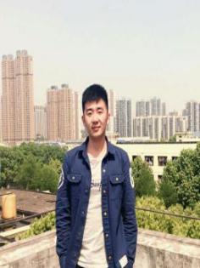
【个人简介】
史江浩，机械与电气工程系2015级机制01班学生。
【积极服务】
2016年作为党员群众服务中心志愿服务岗位负责人，史江浩同学组织党支部成员定期在校内外召开志愿者服务工作，如：校园“牛皮癣”清扫、汉口火车站志愿者服务、江岸区建党九十五周年等活动。通过活动使党支部成员养成了良好的志愿服务思想，使党员与群众密切联系在一起。
作为系部党务学生助理和第八党支部组织委员，一方面能协助老师（支部书记）严谨、高效的处理党建工作，另一方面能及时了解党支部成员的思想动态，并协助支部书记组织建立“精准帮扶”和“教育管理”体系,定期对困难学生进行访谈和帮扶，帮助困难学生解决思想方面的问题；同时能及时有效地召开民主生活会，向支部成员传达党中央的精神与讲话，使成员的思想与学校党委保持一致。
在学习上，史江浩同学认真做好学习三步走：课前认真预习、课中认真听讲、课后认真复习。同时具有较好的自学能力。
在工作上，史江浩同学曾担任系部助理，和58期入党积极分子组长。他总能积极主动的完成老师交代下来的各项任务。同时具有自己的一些见解，能及时的和老师们沟通，找到最好的解决方案。

鄢超凡【文体活动二等奖】
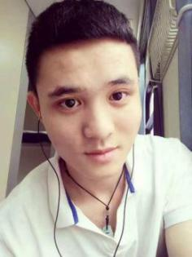
【个人简介】
鄢超凡，化学与材料系2015级化工01班学生。第二十三届湖北省外语翻译大赛非英专口译优秀奖及笔译三等奖；2016“邮电之声”英语演讲比赛一等奖、“文韬杯”辩论赛团体一等奖；2016年秋季运动会男子4x400团体第二名、四百米第三名、八百米第八名；任院英语协会副会长。
【书中自有黄金屋】
鄢超凡同学对英语学习颇有心得，他的秘诀是兴趣与方法。兴趣是最好的老师，兴趣多大进步就有多快，而培养兴趣需要有自信，所以追求进步的同学不妨达到一个小目标，对自己有了信心后再订一个大点的目标，比如先过个四六级，再考个托福雅思抑或翻译证，这样在有了成功的经验后就有了自信，也就容易培养出兴趣。当然方法也很重要，他的方法是勤动口勤背记，模拟我们说汉语的过程最大程度地练习口语，在口语获得大的进步的同时，英语的听读写也能获得很大进步。
鄢超凡同学还喜爱阅读，一年阅读书籍量有数百册。他认为书是精神的食粮，人生有限，而人生的体验无限，尤其是在我们当下求学时期，很难有太多机会和条件去体验各种人生体验，因此阅读是最经济适宜的方法去让我们体验无限人生。同时我们正处于人生中极易迷茫的时期，因而阅读可以帮助我们找到方向，不至于太过踯躅彷徨。我们正当蓄力之时，理应多多阅读沉淀自己，为今后的人生打下坚实的基础。

郑文奇【文体活动三等奖】
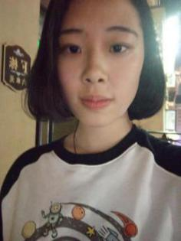
【个人简介】
郑文奇，建筑工程系2016级工造02班学生。荣获院“金话筒”比赛一等奖；“12· 9诗文朗诵比赛”三等奖；任大学生宣传中心广播中心文学组组长。
【青春是不断拼搏的旅程】
自入校以来，郑文奇同学积极参加学校的各项活动，以充实大学生活并获得一定的成长经历。
在军训期间，她加入了女子匕首术表演方阵，不惧烈日，认真练习匕首术。同时在2016年校运动会开幕式中也一展身手，和其他匕首术成员一起配合舞大旗的同学们表演了运动会开幕式的第二个节目。
她相信大学是一个改变自我、展示自我的舞台，凭借着对播音与主持的喜爱，积极的报名了我院举行的金话筒比赛，并获得了一等奖的成绩。在2016年12月的红歌会上表演朗诵节目，带领同学们走进红色的年代。同时，为了红歌会上班级的团体比赛也一直积极努力着，没有缺席一次练习唱红歌的时间，并十分荣幸的成为本次班级参加红歌会的主唱之一。在2016年12月她报名参加了学校举行的‘“12· 9诗文朗诵比赛”，成功的通过了初赛，并在决赛中获得了三等奖的成绩。2016年积极参加了我校大学生宣传中心广播中心的招新活动，并幸运的通过了大学生宣传中心的选拔。加入广播中心后，积极参加广播中心的活动广播录制，并且和其他成员相处融洽，在竞选组长时，很荣幸的被大家选为文学组组长。她相信这是大家对她的一份肯定，同时她也会更加积极认真的对待在大学生宣传中心的工作，让自己的长处最大化的服务于大学生宣传中心和学校，认真负责的担起学校咽喉的重任。
在过去的2016年中，她的大学生活因为积极参加学校的各项活动而十分的精彩，她相信在2017年，她会更加积极的参加学院的各项活动，通过参加活动发现自身长处，获得一定的经验得到更多的锻炼和学习，拥有更加多姿多彩的大学生活。

丁梦婷【文体活动三等奖】
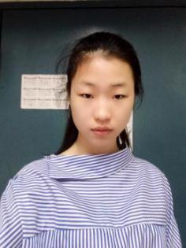
【个人简介】
丁梦婷，化学与材料系2016级化工01班学生。军训期间荣获“优秀学员”；学生手册考试，成绩优异；2016年秋季运动会中荣获“女子一百米”第一名、“女子跳高”第一名。
【向上的力量】
大学拥有让一个人成长蜕变的能力，而学校里各种各样的活动更是给了我们展示自己的舞台。在入学之初，军训之时，丁梦婷同学凭借自己优秀的表现取得了优秀学员的称号。在此同时，她还参加了学生会和系部的勤工助学团。积极参加各种社团活动，在2016年的红歌合唱中贡献了一份力。在2016年秋季运动会中获得女子100米第一名、跳高第一名并破了校记录，在参加的团队项目中也取得了不错的成绩。现在的她正积极地训练羽毛球，希望能在接下来的羽毛球比赛中也有一个不错的表现。
没有什么事情是可以一蹴而就，在对待任何事情时我们都应该有十足的热情和耐心，将它做到最好。她相信能够再突破自己，拿出更棒的成绩来。

2017年5月单项奖学金获得者事迹展示
蔡秀君 【文体活动二等奖】
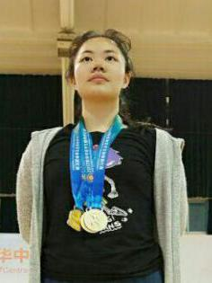
【个人简介】
蔡秀君，经管系2014级国际经济与贸易02班。2015届大学生志愿者协会办公室部长；2015届跆拳道社副社长；跆拳道黑带二段；2016年华中地区大学生跆拳道邀请赛女子团体品势二等奖；2016年华中地区大学生跆拳道邀请赛女子73KG一等奖；2017年华中区跆拳道学生赛大学组竞技女子73KG第一名；品势A1男女混双第五名；品势A1组第五名。
【百折不屈】
蔡同学学习跆拳道7年，一直热爱跆拳道，并十分感谢武汉工程大学邮电与信息工程学院凌风跆拳道社所有成员的共同努力和支持，感谢各位教练员的认真指导，同时也感谢学院团委对跆拳道社活动的大量支持，才能让我们多次参加跆拳道类比赛。蔡同学一直强调兴趣是最好的老师，跆拳道学习并不是一朝一夕就能完成的学习，需要日积月累。凌风跆拳道社员都知道，一个腿法要重复无数遍才能使自己的肌肉拥有记忆，一个好的韧带需要伴随着泪水与汗水。从学习跆拳道中锻炼了身体,磨练了意志,养成了良好的习惯。
跆拳道学习中会有很多的挫折，很多的倦怠，谨记跆拳道精神：礼义廉耻，忍耐克己，百折不屈！

杨秋颖【文体活动二等奖（团体）】
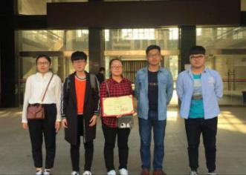
【个人简介】
杨秋颖，机电系2016级电气工程及其自动化03班。2017年4月，荣获湖北省第十三届“江城之星”心理知识竞赛三等奖（成员：杨秋颖、苗宁、梅亚楠、王庆彬、占威、项文杰、张彪、沈建合、孟文丽、程文）；2016年11月，秋季田径运动会中获女子两人三足项目第二名；新生力量杯两人三足比赛中获“团体第一名”；新生力量杯拔河比赛中获“团体第二名”。
【坚持自己所选择的】
2017年4月，杨秋颖和另外四位小伙伴一同组队参加了“江城之星”心理知识竞赛并获得了三等奖，从开始准备比赛到正式比赛大概有一个半月，他们都是利用自己的课余时间在准备。每个星期三的晚上都会一起聚在大学生心理健康教育中心讨论一些题目，也有幸请到心理老师牛露颖老师进行专业的指导。每个周末他们也会去大学生心理健康教育中心进行随机抽题检测，由心悦心理协会会长项文杰学长当考官，对不熟悉的题目反复记背。
这个过程中，最大的难题不是背题，而是参赛队员都不是心理专业的学生，在知识方面有很大的缺乏，比如人名对应的成就，曾提出的观点，所写的文献，对后世的影响……诸如此类都需要他们去查阅专业的书籍。
这次竞赛能取得成功，离不开各位队员的努力和配合，学长的督促，老师的指导。如果缺少其中一个，也不会有这样的成绩，多年以后他们也一定会感谢那个曾经一起努力的自己。

陈若男【文体活动三等奖】
【个人简介】
陈若男，经管系2013级国际经济与贸易01班，党员；2013至2014学年度优秀学生干部；同时获得乙等奖学金；2014至2015学年度乙等奖学金；2015至2016学年度乙等奖学金；邮电之声杯第一届英语演讲比赛二等奖；2015至2016学年度五四评优优秀共青团员；第八届湖北校园金话筒大赛校内赛区决赛一等奖；2014至2015学年度大学生艺术团先进个人；思想政治理论课实践竞赛三等奖；静思文学社影评组一等奖。
【执麦者】
“用心吐字，用爱归音”是她的座右铭，一个身体与思想一直行走在路上的文艺青年，喜欢声音流淌的美，痴迷于文字沉淀的深意。做一个朗读者，做一个执麦者，给听众以共鸣，给观众以感动。
在2013年，踏入校园的那一年。她也拿起了话筒，展开了她的校园主持之旅。从初登舞台的青涩到现在对舞台的熟练掌控，其中有多少的艰难苦涩。在大学四年中，她主持过迎新晚会，礼仪风彩大赛，五四晚会，毕业生晚会等学校大型活动，并且并多次参加省级主持人比赛获得优异成绩！十年磨一剑，大抵不过如此。 于2016年她正式从校园主持步入商务主持的行列。从校园主持到商务主持是一个漫长的过程，校园的舞台给予了太多太多的经历与美好。从大一开始参加校内各大活动主持的陈若男同学，在大四择业期选择成为一名非媒体主持人。

熊壮【文体活动三等奖】
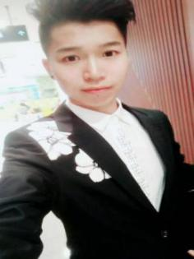
【个人简介】
熊壮，经管系2015级会计学02班。2017年4月“校园文化艺术节暨社团文化节开幕式”2017年4月“ 光谷音乐节武工大赛区”2017年4月诗歌中国系列活动之“心中的旗帜”五四晚会等晚会及活动。
【放飞梦想】
熊壮同学擅长主持和表演，现任大学生艺术团副团长一职。自入学以来一直积极参加学校各类文艺活动，在表演方面，从2015年迎新晚会上的相声节目《hold住哥》到2016五四晚会排的情景朗诵《秋瑾》2016迎新晚会歌舞剧《小幸运》再到2017校园文化节闭幕式上的配音剧《君生吾未生》熊壮同学一直尝试着不同的表演形式，愿为丰富校园语言类节目作出一份贡献。
在主持方面，从主持经管第一次团会到主持院级校级大大小小的晚会，熊壮同学说在校园里有这么一群人，在晚会中他们能营造氛围，在比赛中能把控节奏，在互动中能活跃气氛，他们肩负责任，在活动开始前他们有时是策划人员，在活动开展中他们有时是催场人员，在舞台上他们虽然不是主角，但舞台不能缺少他们。他们不卑不亢，不骄不躁，只要音乐灯光响起，踏上舞台的那一刻，他们因平凡而伟大！没错这群人就是——主持人。
熊壮同学作为主持队的队长，他对舞台有着一份内心的悸动，他主持过校内外多场晚会，不论舞台的大小，对他而言每一次登台都是一种享受，一次蜕变，一份责任。因此为了蓝色的梦，金色的话筒，他将不忘初心，继续前行！
张瑞昆【文体活动三等奖】
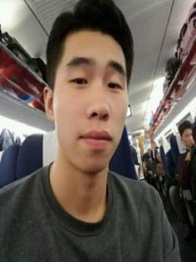
【个人简介】
张瑞昆，经管系2015级国际经济与贸易02班。经管系学生会体育部干事；入党积极分子；2016年秋季校园运动会男子一百米获“第二名”；男子两百米获“第五名”；男子团体4×100米获“第一名”。
【坚持不懈，风雨无阻】
张瑞昆同学在校内运动会期间积极参与，作为经管系学生会体育部的一员不仅协调组织各项赛事的准备活动，还积极踊跃的参与其中，提升了同学们对运动会的热情，为校运动会的圆满举办付出自己的一份力，不仅如此，他还在运动会期间自己的赛事上取得了优异的成绩，不怕吃苦，由于赛程安排紧张，对于短跑这种高强度的比赛他咬牙坚持，为经管系的荣誉而战。
同时张同学热爱锻炼，热爱健身，从小喜爱看功夫片，他励志成为身体健康，身材一流的男人，在上学期间即使每天学业繁忙，只能在每天晚上在宿舍以徒手锻炼来保持身体活力，高考过后便立刻进入健身房开始锻炼，来到大学，结识了一同爱好健身的同学开始了新的征程，不管刮风下雨只要没事耽误就会泡到健身房，因为热爱，所以坚持。

孟庆来 【文体活动三等奖】
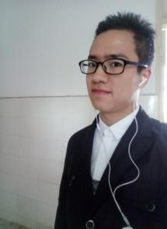
【个人简介】
孟庆来，化材系2014级材料物理01班。2016年5月创立“邮电院汉马跑团”；2017年3月，参加“楚园春杯·远安田野国际马拉松赛”在全程马拉松比赛中荣获第十八名；发起“汉马杯·2017年第一届春季校园长跑”活动；2017年4月9日参加第二届武汉马拉松13公里健康跑。
【奔跑的力量】
有人问过孟同学为什么要参加马拉松，他是这样回答的：“就像很多大学里的活动一样，为什么要参加。理由很简单，因为本着锻炼自己的初衷。参加马拉松是自由选择，没人强迫，但是一旦选择了，无论能不能完赛，你都会获益匪浅。你参加马拉松，肯定是带着一个目标的，是为了感受一下马拉松运动员参赛的权力，还是享受一下马拉松赛事的服务、沿途的风景，又或者挑战一下自我，有的人最纯粹的就是为了拿到奖牌，虽然就一块合金，却意义非凡，象征你人生的一次历练，哪怕你结婚生子，哪怕你儿孙满堂，你向别人提起这段历史的时候，除了能一直让自己像当初跑马拉松一样坚持不懈，也能鼓舞身边的人，让他们学会坚持。所以，跑马拉松，是有个目的的。我第一次跑的时候，是为了一块奖牌，就为了那块我要送人的奖牌，我才去跑，我没跑过，但是我想试一试，后面，我真的不能坚持了，我想了想我的目标，我得坚持下来，后面才跑下来了。最后得到那块奖牌，准备送给自己今后最爱的人，谁嫁我，我送她。就这么简单。这就是我人生的第一次马拉松，虽然不是一场赛事，没有鲜花和掌声，没有加油和鼓励，完全凭借自己想跑，自己想挑战自己，自己为了得到那块奖牌为目标而跑。”
孟同学说：“有什么想做的，想好了就去做吧！如果总是等待，会等荒废很多东西。所以，相信自己！来一次愉快的奔跑吧！”
冯腾【文体活动三等奖】
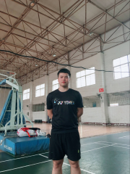
【个人简介】
冯腾，机电系2015级电气自动化02班。2016年5月在“2016年湖北省大学生羽毛球锦标赛”中荣获甲A组单项男子双打第五名；2016年10月在第十一届“羽翼杯”羽毛球比赛中荣获团体三等奖；在2017年4月参加武汉工程大学邮电与信息工程学院第八届“英姿杯”羽毛球比赛中荣获男双第一名，混双第一名。
【心有猛虎 细嗅蔷薇】
冯腾同学在学习上讲究方法，效率。课前主动预习，上课积极思考老师的问题，课后还不忘复习回顾揣摩。平时与同学相处融洽，努力提升自己的专业知识。默默努力，一心做好自己事。没有什么事情是一撮而就的，只有一步步积累，才能到达质的飞跃。
在课余，冯腾同学有着自己的业余爱好，羽毛球。在富余时间带着学校校队成员训练，默默奉献，一丝不苟。从最基础的动作示范到后来的体能训练，以身作则，一往无前。在一起训练比赛的过程中，懂得的更多是队友之间的相互支持，相互努力，多点包容和理解，共同进步。同时作为校队的领队人，更加学会了如何去管理和发展这个团队，让大家更加优秀。
越努力越幸运，学习和爱好是不矛盾的，但不能因爱好而耽误学习。学会去衡量自己身边的事，一件件做好，拥有一个稳重的心态，做好每一件事，打好每一个球，完善自己，在大学间得到一步又一步的成长。

何兆松【社会工作奖】
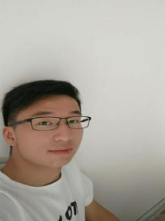
【个人简介】
何兆松，经管系2015级国际经济与贸易02班班长。院学生工作处宣传部部长。2017年2月，积极参与宣传“感动中国人物事迹”工作。2017年3月，积极参与宣传我院“郭亭同学拾金不昧”事迹工作；与时俱进更新宣传学院各处宣传展板内容。2017年4月，积极参与院学生工作处新版网页设计工作；积极参与院学生工作处招生手册编辑工作。
【发光发热】
在学生工作处宣传部工作的两年中，何同学积极参与各项宣传工作，同时负责协助管理院学生工作处网站、院学生管理服务信息系统网站的通知公告新闻更新维护。积极负责院学生工作处“学工资讯”微信公众号的运营，及时编辑发布各项宣传事迹及通知。以实际行动，为院学生工作处宣传部的各项工作开展，尽自己的一份力。
在问及何同学在宣传部工作的感悟时，他说：“生活中，我们总会去坚持些什么。在进入大学后，有幸加入了院学工宣传部并从事各类宣传工作。在日常工作中，认真负责积极完成部长及老师交代的工作。进入大二后，有幸成为宣传部部长，在指导老师的帮助与宣传部干事们的积极配合下进一步改革宣传工作，突出宣传的时效性及加强院学工与广大师生的联系，我最希望的便是咱们院学生工作处开展的各项工作能得到大家的积极肯定。”
谭明健【社会工作奖】
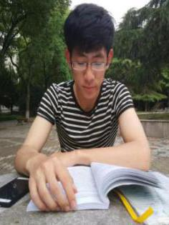
【个人简介】
谭明健，建工系2015级土木工程02班。建筑工程系团总支学生会副主席、建筑工程系足球队队长。2016、2017连续两年元旦游园晚会获“积极分子称号”；；“绿茵杯”足球赛建艺学部队团体第三名；2017年担任系部足球队队长兼领队；2016年秋季田径运动会活动系部负责人、男子400米比赛第二名；第一届“汉马杯”校园春季长跑比赛获第三名；2016年7月参与学院暑期宜都社会实践团队前往宜昌进行走访实践活动，团队获得了2016年学院“社会实践活动二等奖”。
【仰望星空 脚踏实地】
自2015年进入学院以来，谭同学始终以严格的标准要求自己，全面提高自身素质，认真履行职责义务，发挥自己力所能及的作用，为以后成为一个优质大学生，为成为社会上优秀的人才而努力奋斗。作为一名学生代表，认真学习，保持成绩优异，获得特等奖学金，在力所能及的方面树立良好学风、标榜优秀形象。时时热情服务同学，同时作为一名学生干部，策划组织了一系列活动，主要参与组织筹办有“林森阳演唱会”、“假面舞会”、“体育嘉年华”“建筑工程系班歌比赛”等大型活动，“雷锋日我们在行动”地铁志愿服务、“百万大学生走进城管”等志愿活动，曾受访湖北广播电台谈论城管工作体验。
在过去一年多的学生工作中，谭同学的大学生活因为积极参加学校的各项工作而丰富多彩，他相信在接下来的日子里，会更加严谨高效地开展工作，通过参加活动发现自己的长处，获得一定的经验、得到更多的锻炼和学习。希望能够与学生干部干事之间做好协调统一，做好学生与老师方面的沟通，做起有品牌有形象的活动，做出有成效有实际意义的工作，与身边的朋友们，一起走向进步。

陈越【科研创新三等奖（团体）】
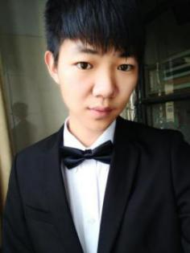
【个人简介】
陈越，机电系2014级电气自动化技术01班团支书。荣获“丙等奖学金”；全国大学生电子设计竞赛并荣获“湖北省三等奖”（团队队员：陈越、朱振宇、陈自强）。2015年第二次团学代表大会被评为 “工作积极分子”。
【严谨勤奋】
作为一名新一代的大学生陈越同学努力学习专业知识，在学习上一直刻苦努力，平时也认真勤奋学习，综合成绩、专业课成绩一直在班级名列前茅，并且利用课余时间努力学习并获得了全国职场英语证书、全国大学英语三级证书，并获得校级“丙等奖学金”。大三期间还在机电学部大学生科技创新基地作为实验室学生，在指导老师、学长师兄的指导下，参加了全国大学生电子设计竞赛，在2016年“TI杯”大学生电子设计竞赛中获得湖北省三等奖。
在大学生活中，让陈同学收获很多的地方一个是图书馆，一个是社团。他酷爱名族乐器，也喜欢名族音乐，大二期间，在风华国乐社担任外联部部长、教学组组长等职位，从此成为武汉高校笛箫联谊会会员。经常组织社员一起到外校联谊，一起交流学习。在这期间让陈同学学到了很多东西，也让他明白了一句话：想做好一件事，首先你必须对它充满热情！
杨晨筑【科研创新二等奖】
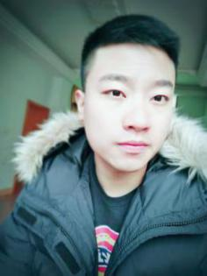
【个人简介】
杨晨筑，经管系2014级会计学03班班长，原经管学部学工助理团干部，原大学生艺术团礼仪队副队长，湖北省注册志愿者。2016年5月被评为“优秀青年志愿者”；2016年12月获“科研创新三等奖”、“社会实践奖（团体）”；2017年5月被评为“优秀青年志愿者”、“优秀青年志愿者（校级）”；2015、2016年两次暑期赴贵州山区支教；2016年4月申请获得国家专利；2017年在（国内）省级学术期刊《财讯》杂志发表论文《会计电算化在企业财务管理中的运用探究》（第一作者），全文被龙源期刊网、万方数据收录。
【知识成就未来】
在学习中，他热爱自己的专业，扎实的掌握各科专业知识，并对学习一直保持着严谨认真的态度。他还乐于自学，经常去图书馆查找阅读一些财会类专业书籍，掌握了更多的专业知识。
他在今年开设的会计电算化课程的学习中，偶然一次与科任老师的简单交流，认识到会计电算化对于企业管理的重要性，认为电算化工具在企业财务部门日常办公与公司财务管理的实际操作中发挥着不可比拟的作用。在课余时间，他通过查找相关文献和著作、找专业老师交流，并结合自己的一些学习心得和想法，写出了一篇关于“会计电算化与企业管理”方向的论文并发表。他谨记“知识改变命运、知识成就未来”，并一直为之努力着！

石云飞【精神文明奖（团体）】
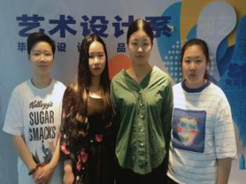
【个人简介】
石云飞、文俊、张竞婕、朱家慧，艺术设计系学生。石云飞在2015至2016学年评比中，荣获“文体活动奖”。朱家慧在“两学一做”书法大赛中，作品优异，荣获特等奖。
【团结 友爱】
四位同学热爱生活，积极参加校内外文体活动。在学习上，热爱自己的专业，认真学习专业知识，乐于向老师和同学请教问题，与老师和同学之间相处融洽。
2017年4月，二栋一寝室的一名女生，因网恋分手出现了萎靡不振，神情恍惚的现象，当日中午开始出现了过激行为。四位室友发现其症状不对，及时向班主任与辅导员反应情况，让老师在事态发展的初期进行了干预与引导。学校安排心理老师为该生疏导心理，室友积极配合心理老师，帮助该同学走出阴霾，让她早日回归班级大家庭。
从十日起，室友张竞捷每日早起和该同学一起洗漱，去上课时也经常关注该生情况，不时送去纸巾与肩膀。室友朱家慧与室友文俊在该生每次无课外出时全程陪伴，一旦发现她有过激行为，立刻上前阻止并开导她。室友石云飞本是寝室夜猫一枚，事情发生后，石云飞每晚不再玩电脑，在寝室熄灯以后，就陪在该生床前，等她哭累睡着后，回到自己床上，并向班主任汇报当天该生的情况。正是由于四位室友的积极帮助，和心理老师的疏导，该生终于走出失恋的痛苦。这次同学发生情绪异常，四位同学充分发挥了同学间的友爱，积极陪她走出失恋阴霾，回到班级大家庭。

2017年考研优秀学子事迹展示
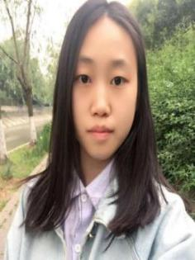
张素素，2013级法学01班，被中国地质大学（武汉）公共管理学院法律硕士录取。
在校学习成绩优秀，勤奋上进，工作表现突出，待人诚恳，在校期间积极参加校内外活动，顺利取得英语四六级证书。
个人感言：学习上的成功不过是在紧要处有一份坚持，努力造就实力。

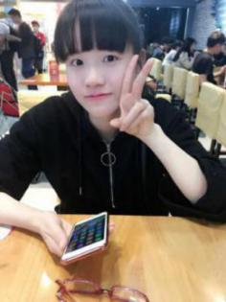
陈敏，2013级会计学02班，经被西南科技大学经济与管理学院金融硕士专业录取。
在校期间认真学习，与同学相处融洽，勤奋上进，尊重老师，热爱班集体，多次获得“双评奖学金”及“优秀学生干部”。已考取英语四六级证书、会计从业证书，初级会计证书。
个人感言：努力终有回报，一切皆可能。

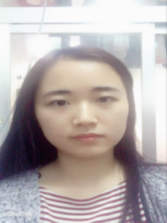
刘惠东，2013级会计学04班，被上海大学悉尼工商学院录取。
在校期间学习认真，和同学相处融洽，尊重师长，热爱班集体，在校期间通过大学英语四级和六级，获得TEM8证书，会计从业资格证书，多次获得湖北省翻译大赛奖项。
个人感言：与其临渊羡鱼，不如退而结网。

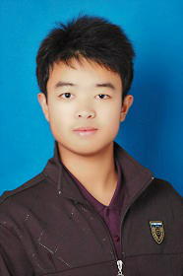
龙韵翔，邮科院校区2013级电子信息工程01班，被华中科技大学软件工程专业录取。
在校期间荣获“优秀共青团员”“校园十大优秀青年奖”“文体活动三等奖”在“毕昇杯”全国大学生电子设计大赛，获国家一等奖；获“IBM”高级软件开发工程师证书等荣誉。
个人感言：千里之行始于足下。

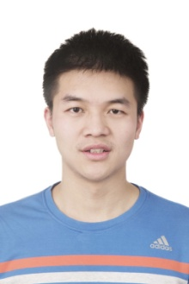
胡朋，邮科院校区2013级光电信息科学与工程01班，被华中科技大学软件工程专业录取。
在校期间荣获“三好学生”“优秀学生干部”“甲等奖学金”，顺利取得英语六级证书。
个人感言：要仰望星空，更要脚踏实地。

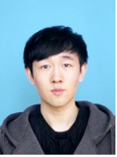
聂西宇，邮科院校区2013级通信工程01班，被湖北大学电子与通信工程专业录取。
在校期间多次参加志愿者活动并获得“优秀志愿者”称号。获得院舞蹈大赛“团体三等奖”，辩论大赛“团体二等奖”乒乓球赛“团体一等奖“优秀学生干部”称号；顺利取得英语六级证书。
个人感言：要相信世上的苦难不会比你的勇气多。

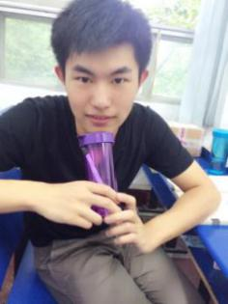
林继平，邮科院校区2013级软件工程01班，被深圳大学计算机学院录取。
在校期间荣获“中国援外培训志愿者证书”多次获得“乙等奖学金”“优秀共青团员”“优秀学生干部”等称号。
个人感言：严以律己，宽以待人。

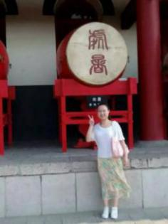
董慧莉，2013级英语04班，被英国诺丁汉大学国际商务专业录取。
在校期间荣获“演讲比赛三等奖”，湖北省翻译大赛“优秀奖”全国英语阅读大赛湖北赛区“三等奖”；曾任公共学部学生会副主席，三年多次荣获特等及甲等奖学金，三好学生标兵，优秀学生干部等荣誉称号。
个人感言：I will persist until I succeed.
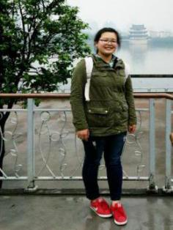
王雪瑶，2013级英语03班，被江苏科技大学外国语言学及应用语言学专业录取。
在校期间成绩优异，获得过“丙等奖学金”，“优秀共青团员”，“三好学生”，“优秀入党积极分子”等荣誉，在学习上努力刻苦，生活上乐于助人，积极参加社会实践活动。
个人感言：希望一直都在。

付紫嫣，2013级产品设计01班，被武汉工程大学产品设计专业录取。
在校期间荣获“三好学生”。生活中，兴趣爱好广泛，喜欢音乐、旅行、画画，在学业上认真对待。
个人感言： 机会都是留给有准备的人，越努力越幸运！

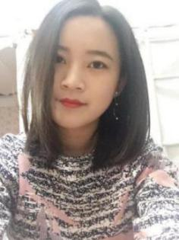
孙玲，2013级环境艺术设计01班，被武汉工程大学环境艺术设计专业录取。
在校获得“优秀作品”奖等荣誉。大学期间经常团队合作设计作品，校外参加英语演讲、表演活动，绘画，旅行等兴趣爱好。
个人感言：你喜欢的和你想要的，没有一样是不需要努力的！

王茜璠，2013级产品设计01班，被湘潭大学工业设计工程专业录取。
在校期间获得两次“丙等奖学金”，“社团积极分子”等，平日里喜爱阅读，音乐和看电影，
个人感言：考研的那些时光对我来说是一种修炼，当时很痛苦，回过头看只不过是过眼云烟。
尹倩，2013级产品设计01班，被武汉工程大学艺术设计学院产品设计专业录取。
在校学习期间勤奋刻苦、敏捷思辨、努力求知。兴趣爱好广泛，注重物质兴趣与精神兴趣。曾获得“乙等奖学金”、“运动会优秀志愿者”，“玩美手工比赛一等奖”等荣誉。
个人感言：人生在勤，不索何获。

余秋婷，2013级测控技术与仪器01班，被武汉工程大学控制工程专业录取。
在校期间获得过“特等奖学金”“甲等奖学金”“三好学生标兵”“优秀学生干部”等荣誉。兴趣爱好广泛，积极参加校内各种活动，在运动会中获得100米，200米二等奖，获得了“优秀运动员”的称号。
个人感言：痛苦并非不可忍受，也不会永远持续，只要记住它自有它的限度，不要在想象中将其扩大。
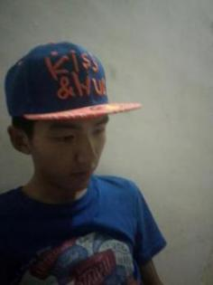
盛杰，2013级自动化03班，被武汉工程大学控制工程专业录取。
在校期间获得过“国家奖学金”“国家励志奖学金”、“特等奖学金”“甲等奖学金”“三好学生标兵”“三好学生”“优秀共青团干部”“优秀学生干部”等荣誉。在学习上，勤奋好学、认真钻研、积极进取；在工作上，认真负责、胆大心细、勤勤恳恳。
个人感言：路虽远，走则必至；事虽难，做则必成。

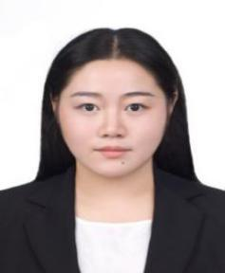
谢佳，2013级自动化01班，被武汉工程大学管理学院录取。
在校期间担任班级生活委员，曾获“乙等奖学金”、“丙等奖学金”、“学业进步奖”“三好学生”“优秀共青团员”；运动活动获得过集体“一等奖”、“二等奖”，个人“女子单打优秀奖”；在辩论赛中获得“一等奖”等荣誉。
个人感言：决心和对自己的准确定位是考研的重要元素。

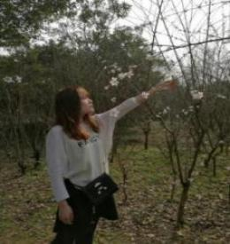
刘莎，2013级自动化03班，被武汉工程大学控制工程专业录取。
在校期间获得过“国家奖学金”、“特等奖学金”、“三好学生标兵”、“优秀共青团干部”等荣誉。学习生活要收放自如有的放矢，把提高效率放在第一位。
个人感言：学习生活都要自由自在，快乐的学。

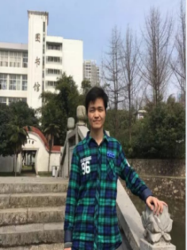
周含，2013级高分子材料与工程03班，被武汉工程大学材料加工工程专业录取。
在校期间曾荣获“国家励志奖学金”“丙等奖学金”“三好学生”等荣誉。大学四年，学习刻苦，并且兴趣广泛，积极参加学校各种活动。
个人感言：天空没有留下翅膀的痕迹，但我已经飞过。

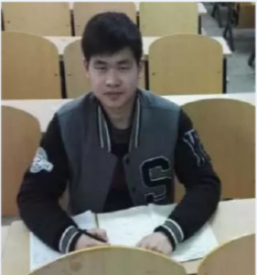
张拨，2013级高分子材料与工程02班，被武汉工程大学高分子材料专业录取。
在校期间曾荣获“特等奖学金”、“甲等奖学金”、“国家励志奖学金”、“三好学生标兵”、“优秀共青团干”、“优秀共青团员”。通过了英语四、六级，计算机二级考试。
个人感言：人生的舞台不到谢幕，永远不知道自己有多么精彩！

化工与材料系2#744宿舍
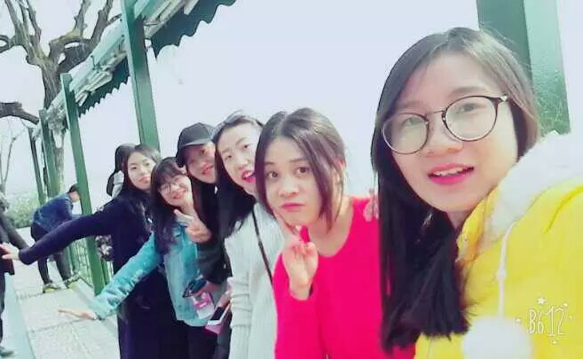
2#744宿舍，2013级材料物理专业五位同学（刘婕妤、王盼、方紫璇、郑俊婕、夏述平）报考研究生均通过了初试，最终有四人成功考取了理想的学校。
在考研过程中她们最大感受是累，但觉得累也是值得的。每天都感觉没睡足，还要和不同的英语单词打交道，做不完的数学题。生活似乎只有宿舍，食堂，图书馆三点往返。而室友间的相互帮助也给考研这段经历留下美好的回忆，虽然考研过程很辛苦，但是经历过后她们仍会觉得它很美好，也很怀恋。怀恋那样努力的自己，怀念通过这段经历她们共同进步，认识了一帮有着共同目标的朋友，有了信心去面对未来的一切，变得更加成熟和稳重。
一切美好的事物都隐藏在黑暗事物的背后。就像我们需要拨开光亮的岩石层，才能见到最美丽的钻石。
建筑与工程系2#339宿舍
2#339宿舍，2013级土木工程专业四位同学（冉小青、张朝、张格、何青）也通过相互帮助，共同努力顺利的考取了武汉工程大学研究生。
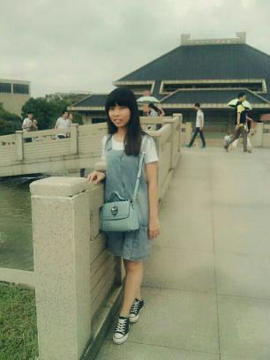
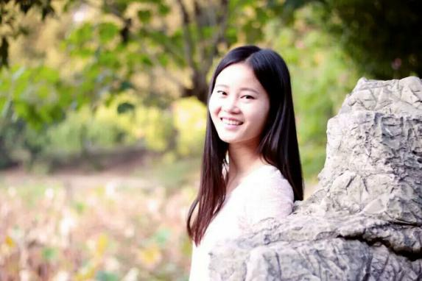
谈及考研这段经历，她们说出了自己的心声。
在考研期间四位同学均制定了一份详实的学习计划，每天严格执行，大家相互督察，每当遇到难题时，便发挥集体的力量来解决，也使相关知识点更加巩固。该学习的时候就认真学习，该放松的时候就抛开所有压力放松，四位同学每周休息一天时常结伴外出玩耍，劳逸结合才能提高效率。同时，每个阶段给自己定个小目标，让自己能向着目标前进，因为有了室友间的相互鼓励与帮助，漫漫考研路路就会坚持下去。在考研路上最大的收获便是每天都过得非常充实，同时四位同学也因为考研结下了更为深厚的友谊，成就了整个大学时光中最难忘的记忆。

☆学生工作相关情况统计

2017-2018学年度各系部走读申请统计表
系部 | 申请走读人数
机械与电气工程系 | 5人
化工与材料工程系 | 5人
经济与管理系 | 12人
建筑与工程系 | 21人
艺术与设计系 | 12人
公共学部 | 7人
合计 | 62人

学生违纪处分申请解除统计表（4月18日-6月5日）
系部（校区） | 申请人数 | 解除人数
机械与电气工程系 | 23人 | 13
化工与材料工程系 | 21人 | 12
经济与管理系 | 29人 | 12
建筑工程系 | 29人 | 18
艺术设计系 | 6人 | 4
公共学部 | 2人 | 2
邮科院校区 | 6人 | 6
合计 | 116人 | 67

学生违纪处分统计表（4月18日-6月5日）
系部（校区） | 违纪人数
机械与电气工程系 | 40人
化工与材料工程系 | 1人
经济与管理系 | 4人
建筑工程系 | 3人
艺术设计系 | 19人
公共学部 | 0人
合计 | 67人

2017届考研学子录取统计表
系部 | 录取人数
机械与电气工程系 | 29人
化工与材料工程系 | 48人
经济与管理系 | 14人
建筑与工程系 | 22人
艺术与设计系 | 5人
公共学部 | 4人
邮科院校区 | 26人
合计 | 148人

2017届优秀毕业生评选统计表
系部（校区） | 人数
机械与电气工程系 | 12人
化工与材料工程系 | 6人
经济与管理系 | 9人
建筑工程系 | 6人
艺术设计系 | 5人
公共学部 | 3人
邮科院校区 | 11人
合计 | 52人

2017年6月1日—30日辅导员值班表
值班日期 | 带班人员 | 值班人员 |  |  | 值班日期 | 带班人员 | 值班人员
6月1日 | 李承亮 | 万 垠 |  |  | 6月15日 | 邹军娥 | 张 翔
 |  | 江一珊 |  |  | 6月16日 |  | 邓文娇
6月2日 |  | 李小媛 |  |  | 6月17日 |  | 彭 晶
6月3日 |  | 牛露颖 |  |  | 6月18日 |  | 孙 琳
6月4日 |  | 戴久雅 |  |  | 6月19日 |  | 吴洪主
 |  | 谭吉升 |  |  | 6月20日 |  | 肖 寒
6月5日 |  | 李肖丹 |  |  | 6月21日 | 余子牛 | 陈苗苗
6月6日 |  | 童 凯 |  |  | 6月22日 |  | 卢启慧
6月7日 |  | 邹宏萍 |  |  | 6月23日 |  | 汪正君
6月8日 |  | 戚钰钒 |  |  | 6月24日 |  | 洪友春
6月9日 |  | 齐 君 |  |  | 6月25日 |  | 牟 兴
6月10日 |  | 王远思 |  |  | 6月26日 |  | 万 垠
6月11日 | 邹军娥 | 龚 萍 |  |  |  |  | 江一珊
6月12日 |  | 闫 芳 |  |  | 6月27日 |  | 李小媛
 |  | 涂文艳 |  |  | 6月28日 |  | 牛露颖
6月13日 |  | 段振华 |  |  | 6月29日 |  | 戴久雅
6月14日 |  | 杨 琦 |  |  | 6月30日 |  | 谭吉升
365天×24小时值班服务电话：15607112110
值班要求：
1、值班时间：早8:30——次日早8:30； 2、值班人员务必保持值班电话畅通，妥善处理突发事件，并及时向带班领导汇报；
3、值班人员若因家庭、身体等实际困难不能值班，必须提前以书面材料向带班领导汇报，经带班领导签字同意，学生处备案后方可调整。
 |  |  | 武汉工程大学邮电与信息工程学院学生工作处
 |  |  |  |  | 2017年5月26日

辅导员365天×24小时值班服务电话：

15607112110

学生工作处官方微信：学工资讯

